

2017

БЮДЖЕТ ДЛЯ ГРАЖДАН
по проекту решения Саратовской городской Думы
«О бюджете муниципального образования
«Город Саратов» на 2017 год»

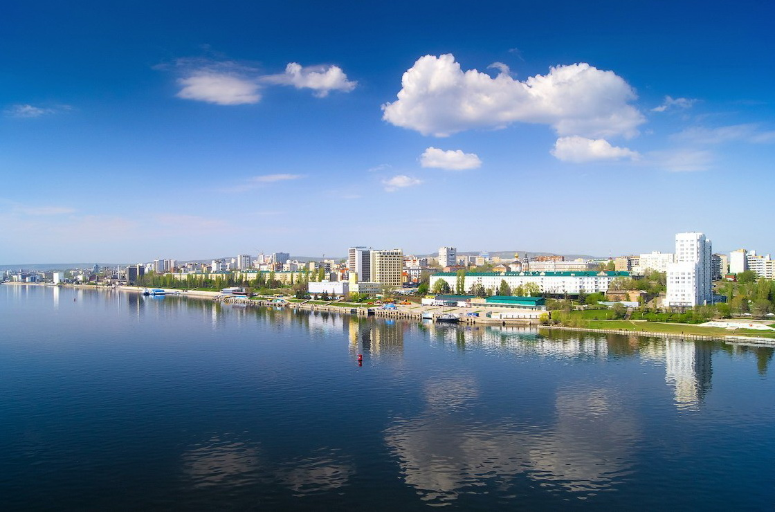

Оглавление

1. Вводная часть 3
2. Общие характеристики бюджета муниципального образования «Город Саратов» 9
2.1. Основные параметры бюджета муниципального образования «Город Саратов» на 2015-2017 годы 9
2.2. Основные направления бюджетной политики и основные направления налоговой политики на 2017 год 11
3. Доходы бюджета муниципального образования «Город Саратов» 13
3.1. Общие сведения 13
3.2. Налоговые и неналоговые доходы 14
3.3. Основные направления деятельности органов местного самоуправления муниципального образования «Город Саратов» по повышению доходов 17
3.4. Безвозмездные поступления 19
4. Расходы бюджета муниципального образования «Город Саратов» 20
4.1. Общие сведения 20
4.2. Социальная сфера 28
4.3. Городское хозяйство 43
4.4. Обслуживание муниципального долга 52
5. Источники финансирования дефицита бюджета муниципального образования «Город Саратов» 52
6. Открытые информационные ресурсы, на которых размещается информация о бюджете муниципального образования «Город Саратов» 53
7. Контактная информация 53
1. Вводная часть

«Бюджет для граждан» познакомит Вас с положениями основного финансового документа муниципального образования «Город Саратов» - проекта бюджета города на 2017 год.
В нашем «бюджете для граждан» сделано все возможное, чтобы не только экономисты, но и все жители города могли понять, какие обязательства берет на себя муниципальное образование, на какие цели и в каком объеме планируется направить бюджетные средства.
«Бюджет для граждан» по проекту решения Саратовской городской Думы «О бюджете муниципального образования «Город Саратов» на 2017 год» сформирован в соответствии с распоряжением администрации муниципального образования «Город Саратов» от 16 сентября 2016 года № 636-р «Об открытости бюджетных данных в муниципальном образовании «Город Саратов».
Положение о составлении и публикации документа «Бюджет для граждан» направлено на реализацию принципа прозрачности (открытости) и обеспечение полного и доступного информирования граждан (заинтересованных пользователей) о бюджете муниципального образования «Город Саратов».
Составление проекта бюджета города на очередной финансовый год начинается за 6 месяцев до начала очередного финансового года.
Администрацией муниципального образования «Город Саратов» утверждается план мероприятий по составлению проекта бюджета, определяются исполнители и сроки исполнения.
Непосредственное составление проекта бюджета муниципального образования «Город Саратов» осуществляет комитет по финансам администрации муниципального образования «Город Саратов».

Составление проекта бюджета муниципального
образования «Город Саратов»

Разработка и доведение до главных распорядителей бюджетных средств прогнозов индексов дефляторов и
тарифов на коммунальные услуги

Июнь 2016

В сроки, установленные министерством финансов Саратовской области
Формирование предварительных реестров расходных обязательств главными распорядителями бюджетных средств на 2017 год

Представление прогнозов поступлений в бюджет муниципального образования «Город Саратов» доходов и источников внутреннего финансирования дефицита бюджета на 2017 год

Июнь 2016

Июль 2016
Формирование прогноза социально-экономического развития муниципального образования «Город Саратов»

Июль 2016
Разработка основных характеристик прогноза бюджета по доходам и источникам финансирования дефицита бюджета на 2017 год

Разработка методики планирования
бюджетных ассигнований и составления
прогноза расходов бюджета муниципального
образования «Город Саратов»
на 2017 год и на плановый период 2018 и 2019 годов
Август 2016

Август 2016
Формирование предварительного прогноза объема доходов и расходов бюджета на 2017 год

Формирование
и направление прогнозных объемов расходов бюджета города на 2017 годы главным распорядителям бюджетных средств

Август 2016

Рассмотрение и утверждение проекта бюджета муниципального
образования «Город Саратов»

Рассмотрение на заседании межведомственной комиссии основных параметров проекта бюджета города на 2017 год на соответствие требованиям бюджетного законодательства, предварительного прогноза объемов доходов и расходов бюджета города, несогласованных вопросов главных распорядителей бюджетных средств

Сентябрь 2016

Назначение публичных слушаний, подготовка и публикация в средствах массовой информации проекта бюджета города на 2017 год
Октябрь 2016

Ноябрь 2016
Проведение публичных слушаний

Внесение проекта решения о бюджете на очередной финансовый год на рассмотрение Саратовской городской Думы
Не позднее 15 ноября 2016 года

Декабрь 2016
Рассмотрение проекта решения о бюджете постоянными комиссиями Саратовской городской Думы

Принятие решения Саратовской городской Думы о бюджете муниципального образования «Город Саратов»
Декабрь 2016
Документы, на основании которых составляется проект бюджета города:
- основные направления бюджетной политики Российской Федерации на 2017 год и плановый период 2018-2019 годов;
- основные направления налоговой политики Российской Федерации на 2017 год и плановый период 2018 и 2019 годов;
- показатели прогноза социально-экономического развития муниципального образования «Город Саратов», согласованные с министерством экономического развития Саратовской области;
- основные направления бюджетной политики и основные направления налоговой политики муниципального образования «Город Саратов» на 2017 год;
- основные направления долговой политики муниципального образования «Город Саратов» на 2017 год и на плановый период 2018 и 2019 годов;
- муниципальные и ведомственные целевые программы;
- реестр расходных обязательств.

Таблица 1. Прогноз социально-экономического развития муниципального образования «Город Саратов»

Показатели | Отчет 2015 г. | Оценка 2016 г. | Прогноз на  2017 г. | Прогноз на  2018 г. | Прогноз на  2019 г.
1 | 2 | 3 | 4 | 5 | 6
Объем отгруженных товаров собственного производства, выполненных работ и услуг собственными силами, млн. руб. | 168 933,0 | 180 767,7 | 193 305,0 | 208 621,5 | 221 237,2
Индекс промышленного производства, % | 97,1 | 102,4 | 103,3 | 103,5 | 103,7
Объем валовой продукции сельского хозяйства, млн. руб. | 1 417,8 | 1 505,2 | 1 624,4 | 1 743,2 | 1 860,1
Индекс производства продукции сельского хозяйства, % | 117,3 | 101,5 | 102,0 | 102,4 | 102,6
Фонд оплаты труда работающих, млн. руб. | 110 098,0 | 107 970,3 | 114 664,5 | 121 085,7 | 127 140,0
1 | 2 | 3 | 4 | 5 | 6
к соответствующему периоду предыдущего года, % | 99,5 | 98,1 | 106,2 | 105,6 | 105,0
Среднемесячная заработная плата работников, тыс. руб. | 30,5 | 29,9 | 31,8 | 33,5 | 35,2
к соответствующему периоду предыдущего года, % | 100,2 | 98,1 | 106,2 | 105,6 | 105,0
Оборот розничной торговли, млн. руб. | 147 562,0 | 154 107,7 | 164 309,6 | 176 731,4 | 189 862,6
к соответствующему периоду предыдущего года, % | 93,0 | 97,3 | 100,4 | 102,7 | 102,9
Оборот общественного питания, млн. руб. | 6 583,4 | 6 961,7 | 7 422,5 | 7 983,7 | 8 576,9
к соответствующему периоду предыдущего года, % | 104,1 | 98,5 | 99,6 | 101,4 | 101,6
Объем платных услуг населению, млн. руб. | 58 240,2 | 58 393,2 | 62 474,9 | 67 466,6 | 72 911,2
к соответствующему периоду предыдущего года, % | 90,3 | 93,0 | 100,6 | 102,7 | 103,2
Денежные доходы населения, млн. руб. | 261 990,7 | 275 029,9 | 285 676,3 | 304 725,4 | 320 370,6
Расходы и сбережения, млн. руб. | 256 443,7 | 267 671,4 | 282 685,9 | 300 660,6 | 317 829,5

Каждый из показателей прогноза рассчитывался исходя из заданных темпов роста экономики, предполагаемого уровня инфляции, полученных первичных данных предприятий и организаций.
Прогноз объема промышленной продукции по полному кругу предприятий сформирован с учетом тенденций развития основных видов экономической деятельности (добыча полезных ископаемых, обрабатывающие производства, производство и распределение электроэнергии, газа и воды).
Объем отгруженных товаров собственного производства, выполненных работ и услуг по полному кругу предприятий в 2016 году оценивается в размере 180,8 млрд. руб. с достижением к 2019 г. значения в 221,2 млрд. руб.
Объем валовой продукции сельского хозяйства во всех категориях хозяйств прогнозировался на основе данных статистического наблюдения с учетом индексов-дефляторов, представленных министерством экономического развития Саратовской области.
Принимая во внимание предусмотренное замедление роста реальных располагаемых доходов населения, а также учитывая динамику показателей потребительского рынка за прошедший период 2016 года на 2017-2019 годы прогнозируется незначительный рост потребительских расходов, в среднем 100-102%.
Денежные доходы населения (оплата труда, пенсии, пособия, стипендии и др.) в муниципальном образовании «Город Саратов» в 2015 году составили 262,0 млрд. руб., в 2016 г. – 275,0 млрд. руб. В 2017-2018 годах рост доходов прогнозируется на уровне 4-7% в год за счет предполагаемой индексации пенсий и заработной платы работников бюджетной сферы. Это обеспечит доведение номинальных доходов населения к 2019 году до 320,4 млрд. руб. (31,7 тыс. руб. на душу населения).
Расходы и сбережения населения (оплата товаров, услуг, обязательные платежи и взносы и др.) в 2015 году составили 256,4 млрд. руб. К 2019 году прогнозируемый объем расходов составит 317,8 млрд. руб.
Среднемесячная заработная плата по оценке на 2016 год снизится на 2% относительно 2015 года и составит 29,9 тыс. руб., далее ожидается увеличение темпов роста заработной платы на уровне 105,0%, что позволит достигнуть уровня среднемесячной заработной платы в 35,2 тыс. руб. к 2019 году.

Приоритетным направлением расходов бюджета муниципального образования «Город Саратов» остается социальная сфера.
На социальную сферу предусмотрено 7 454 577,8 тыс. руб.
или 67,9% расходов бюджета города.
К отраслям социальной сферы относятся:
- образование,
- культура,
- социальная политика,
- физическая культура и спорт.

2. Общие характеристики бюджета
муниципального образования «Город Саратов»

2.1. Основные параметры бюджета
муниципального образования «Город Саратов» на 2015-2017 годы

Диаграмма 1. Основные параметры бюджета муниципального образования «Город Саратов» на 2015-2017 годы, тыс. руб.

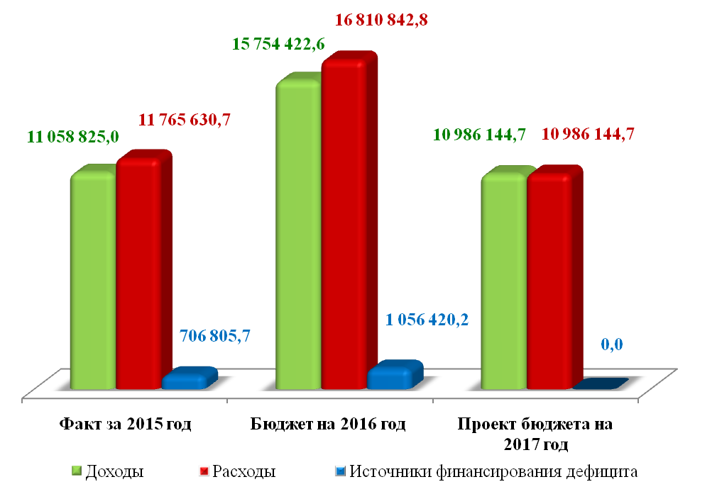

Таблица 1. Основные параметры бюджета муниципального образования «Город Саратов» на 2015-2017 годы, тыс. руб.

Наименование | 2015 год (отчет) | 2016 год (план) | 2017 год (проект)
Доходы | 11 058 825,0 | 15 754 422,6 | 10 986 144,7
Налоговые и неналоговые | 6 222 567,7 | 6 532 560,7 | 6 475 425,8
Безвозмездные поступления,  из них | 4 836 257,3 | 9 221 861,9 | 4 510 718,9
из областного бюджета | 4 848 676,1 | 9 223 984,5 | 4 510 718,9
Расходы | 11 765 630,7 | 16 810 842,8 | 10 986 144,7
Дефицит (-)/Профицит (+) | -706 805,7 | -1 056 420,2 | 0,0

Рисунок 1. Основные доходные источники и направления расходования средств бюджета муниципального образования «Город Саратов»
в 2017 году

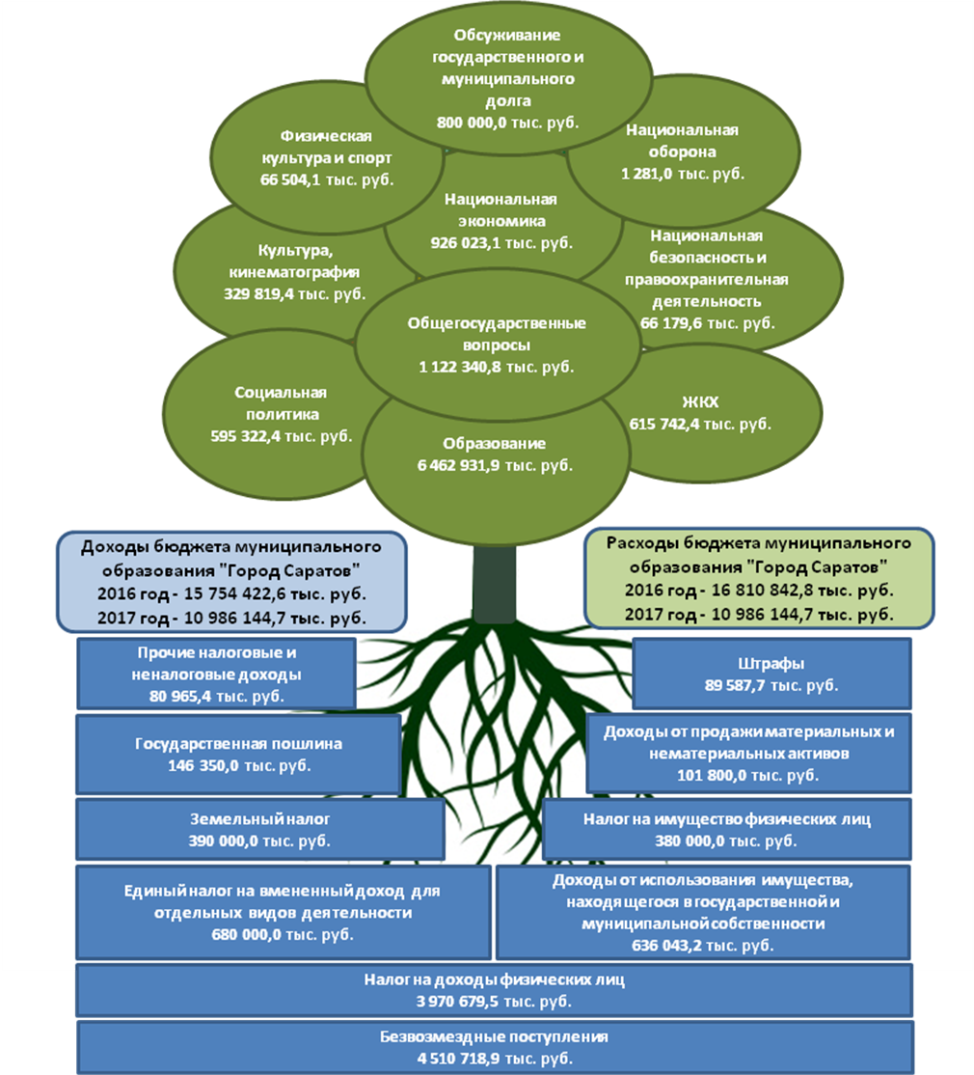
2.2. Основные направления бюджетной политики и
основные направления налоговой политики на 2017 год

Бюджетная политика

Основные направления бюджетной политики на 2017 год определены в соответствии с Указами Президента Российской Федерации от 7 мая 2012 года и прогнозом показателей социально-экономического развития города.
Бюджетная политика нацелена на обеспечение сбалансированности и устойчивости бюджета в условиях ограниченности финансовых ресурсов и будет направлена на решение следующих основных задач:
- дальнейшее совершенствование государственной социальной политики (выполнение Указа Президента Российской Федерации от 7 мая 2012 года №597 «О мероприятиях по реализации государственной социальной политики»), в том числе доведение средней заработной платы работникам муниципальных учреждений до средней заработной платы в Саратовской области с учетом показателей, установленных «дорожной картой»:
- переселение граждан из аварийного жилищного фонда;
- оптимизация расходов на содержание органов местного самоуправления;
- повышение эффективности бюджетных расходов, в том числе за счёт оптимизации муниципальных закупок;
- реализация действующих расходных обязательств и отказ от принятия новых расходных обязательств, не обеспеченных финансовыми средствами.

Налоговая политика

Согласно основным направлениям налоговой политики Российской Федерации на 2017 год и плановый период 2018 и 2019 годов, приоритетом налоговой политики остается недопущение какого-либо увеличения налоговой нагрузки на экономику.
Дальнейшее совершенствование налоговой системы будет реализовываться в направлении настройки существующей системы налогообложения, мобилизации дополнительных доходов за счет улучшения качества налогового администрирования и проведения мероприятий, направленных на сокращение теневой экономики.
Налоговые новации, непосредственно затрагивающие местные бюджеты:
- поэтапный переход организаций и индивидуальных предпринимателей на применение контрольно-кассовой техники с функцией передачи информации о расчетах в адрес налоговых органов в онлайн-режиме (до 1 февраля 2017 года в добровольном порядке, с 1 июля 2017 года в обязательном порядке для тех, кто уже применяет контрольно-кассовую технику);
- введение для физических лиц, оказывающих на индивидуальной основе по найму некоторые виды услуг физическим лицам (например, уборка, ведение домашнего хозяйства, репетиторство, присмотр за детьми, больными и престарелыми), и не являющихся индивидуальными предпринимателями, возможности добровольного уведомления об осуществлении ими указанной деятельности с освобождением получаемых доходов от обложения налогом на доходы физических лиц на срок до 31 декабря 2018 года;
- рассмотрение вопроса законодательного закрепления обязанности по уплате налога на имущество физических лиц в отношении объектов капитального строительства, поставленных на кадастровый учет, права на которые не зарегистрированы в установленном порядке за собственниками земельных участков, на которых расположены указанные объекты;
- поэтапная отмена действующих налоговых льгот, установленных на федеральном уровне по региональным и местным налогам, с передачей соответствующих полномочий на региональный (местный) уровень;
- переход на территории Саратовской области к исчислению налога на имущество физических лиц исходя из кадастровой стоимости объекта с 1 января 2018 года.
В соответствии с законодательством Российской Федерации органами местного самоуправления регулируются следующие виды налогов:
- земельный налог;
- налог на имущество физических лиц;
- единый налог на вмененный доход для отдельных видов деятельности.
Предоставляемые льготы по земельному налогу и налогу на имущество физических лиц имеют социальную направленность, способствуют реализации организациями социально значимых функций, направлены на развитие инвестиционной деятельности на территории муниципального образования «Город Саратов». В 2017 году снижение количества льготных категорий не планируется.
3. Доходы бюджета муниципального образования «Город Саратов»
3.1. Общие сведения

Доходы бюджета – поступающие в бюджет денежные средства, за исключением средств, являющихся источниками финансирования дефицита бюджета.
Доходы бюджета формируются в соответствии с бюджетным законодательством Российской Федерации, законодательством о налогах и сборах и законодательством об иных обязательных платежах.
К доходам бюджета относятся налоговые доходы, неналоговые доходы и безвозмездные поступления.
Сумма налоговых и неналоговых доходов на 2017 год составляет 6 475 425,8 тыс. руб. или 58,9% от общей суммы доходов.
Сумма безвозмездных поступлений составляет 4 510 718,9 тыс. руб. или 41,1% от общей суммы доходов.

Таблица 2. Доходы бюджета муниципального образования
«Город Саратов» на 2015-2017 годы
 |  |  | тыс. руб.
Наименование | 2015 год (отчет) | 2016 год (план) | 2017 год (проект)
1 | 2 | 3 | 4
Налоговые и неналоговые доходы | 6 222 567,7 | 6 532 560,7 | 6 475 425,8
в том числе:
Налог на доходы физических лиц | 3 643 782,8 | 3 983 157,0 | 3 970 679,5
Налог на товары (работы, услуги), реализуемые на территории Российской Федерации | 29 451,9 | 32 942,7 | 32 942,7
Единый налог на вмененный доход для отдельных видов деятельности | 686 819,4 | 680 000,0 | 680 000,0
Единый сельскохозяйственный налог | 3 636,5 | 6 083,9 | 8 500,0
Налог, взимаемый в связи с применением патентной системы налогообложения, зачисляемый в бюджеты городских округов | 16 796,7 | 13 000,0 | 16 000,0
Налог на имущество физических лиц, взимаемый по ставкам, применяемым к объектам налогообложения, расположенным в границах городских округов | 315 056,5 | 325 000,0 | 380 000,0
Земельный налог | 439 761,1 | 422 425,0 | 390 000,0
Государственная пошлина | 143 316,0 | 125 800,0 | 146 350,0
Задолженность и перерасчеты по отмененным налогам, сборам и иным обязательным платежам | 16,9
Доходы от использования имущества, находящегося в государственной и муниципальной собственности | 580 443,5 | 614 218,5 | 636 043,2
Платежи при использовании природными ресурсами | 25 313,9 | 14 323,5 | 21 532,5
Доходы от оказания платных услуг (работ) и компенсации затрат государства | 75 354,8 | 61 854,3 | 1 990,2
Доходы от продажи материальных и нематериальных активов | 145 713,9 | 156 344,8 | 101 800,0
Штрафы, санкции, возмещение ущерба | 117 677,5 | 97 411,0 | 89 587,7
Прочие неналоговые доходы | -573,7
Безвозмездные поступления | 4 836 257,3 | 9 221 861,9 | 4 510 718,9
Всего доходов | 11 058 825,0 | 15 754 422,6 | 10 986 144,7

3.2. Налоговые и неналоговые доходы

Формирование налоговых и неналоговых доходов на 2017 год осуществлялось на основе показателей прогноза социально-экономического развития города, согласованных с министерством экономического развития Саратовской области, а также предложений главных администраторов доходов бюджета - органов государственной власти Российской Федерации, органов государственной власти Саратовской области и органов местного самоуправления.
В структуре налоговых и неналоговых доходов бюджета муниципального образования «Город Саратов» налоговые доходы составляют 86,9%, неналоговые – 13,1%.
Основные бюджетообразующие доходные источники бюджета муниципального образования «Город Саратов»:
- налог на доходы физических лиц (61,3%);
- единый налог на вмененный доход (10,5%);
- земельный налог (6,0%);
- налог на имущество физических лиц (5,9%).

Налоговые и неналоговые доходы в расчёте на 1 жителя города

842 097 жителей

7,4 тыс. руб./жит.

6 222 567,7 тыс. руб.

тыс. руб.

2015 : =
6 532 560,7 тыс. руб.

843 460 жителейй

7,7 тыс. руб./жит.

2016 : =
6 475 425,8 тыс. руб.

843 460 жителейй

7,7 тыс. руб./жит.

2017 : =

Граждане города Саратова уплачивают во все уровни бюджетной системы:
- налог на доходы физических лиц;
- налог на имущество физических лиц;
- транспортный налог;
- земельный налог.
Прогнозные показатели налоговых и неналоговых доходов бюджета муниципального образования «Город Саратов» рассчитаны по нормативам отчислений в соответствии с Бюджетным кодексом Российской Федерации и законодательством Саратовской области.

Таблица 3. Нормативы отчислений по основным налоговым доходам в бюджеты разных уровней на 2017 год

Налоги, сборы установленные законодательством | Бюджет города | Областной бюджет | Федераль-ный бюджет

1 |  | 2 | 3 | 4
Федеральные и предусмотрен-ные специальными налоговыми режимами | Налог на прибыль организаций, зачисляемый в федеральный бюджет |  |  | 100%
 | Налог на прибыль организаций, зачисляемый в бюджеты субъектов |  | 100%
 | Налог на доходы физических лиц | 26,6% | 73,4%
 | Налог на добавленную стоимость |  |  | 100%
Акцизы,
в том числе:
 | акцизы на спирт этиловый из пищевого сырья |  | 50% | 50%
 | акцизы на спиртосодержащую продукцию |  | 50% | 50%
 | акцизы на алкогольную продукцию (без пива) |  | 40% | 60%
 | акцизы на алкогольную продукцию (пиво) |  | 100%
 | Акцизы на табачную продукцию |  |  | 100%
 | Акцизы на автомобильный и прямогонный бензин, дизельное топливо, моторные масла для дизельных и (или) карбюраторных (инжекторных) двигателей | 0,5903% | 100%*
 | Налог, взимаемый в связи с применением упрощенной системы налогообложения |  | 100%
 | Единый налог на вмененный доход для отдельных видов деятельности | 100%
 | Единый сельскохозяйственный налог | 100%
 | Налог, взимаемый в связи с применением патентной системы налогообложения | 100%
 | Налог на добычу полезных ископаемых  (в зависимости от вида полезных ископаемых) |  | 60%; 100% | 40%; 100%
 | Водный налог |  |  | 100%
 | Государственная пошлина  (в зависимости от вида госпошлины и установленных полномочий) | 100% | 100% | 100%
Региональные | Налог на имущество организаций |  | 100%
Региональные | Налог на игорный бизнес |  | 100%
Региональные | Транспортный налог |  | 100%
Местные | Налог на имущество физических лиц | 100%
Местные | Земельный налог | 100%
* из них 10% распределяется в бюджеты муниципальных образований Саратовской области исходя из протяженности автомобильных дорог местного значения

Изменение параметров налоговых и неналоговых доходов в 2015-2017 годах обусловлено следующими обстоятельствами:
- изменением показателей по фонду оплаты труда и выплатам социального характера по прогнозу социально-экономического развития муниципального образования «Город Саратов»;
- увеличением инвентаризационной стоимости объектов недвижимости, подлежащих налогообложению налогом на имущество физических лиц;
- снижением кадастровой стоимости земельных участков в соответствии с решениями комиссии по рассмотрению споров о результатах определения кадастровой стоимости или судебных органов;
- установлением коэффициента для расчета арендной платы за земельные участки, государственная собственность на которые не разграничена исходя из видов разрешенного использования земельного участка, а также цели использования участка;
- низкой ликвидностью предлагаемых к продаже объектов недвижимости, а также низкой покупательской способностью населения.

3.3. Основные направления деятельности органов местного самоуправления муниципального образования «Город Саратов» по повышению доходов

Основной задачей в 2017 году остается обеспечение доходов бюджета муниципального образования «Город Саратов». Достижение указанной задачи должно осуществляться за счет реализации мероприятий по следующим направлениям:
- повышение эффективности управления муниципальной собственностью;
- повышение уровня ответственности главных администраторов доходов за выполнение плановых показателей поступления доходов, повышение качества администрирования налоговых и неналоговых доходов бюджета муниципального образования «Город Саратов»;
- продолжение работы по сокращению задолженности по налоговым и неналоговым доходам, зачисляемым в бюджет муниципального образования «Город Саратов», в том числе за счет проведения мероприятий по претензионной работе и передачи материалов в суд для принудительного взыскания;
- продолжение информационного взаимодействия между органами местного самоуправления и соответствующими федеральными структурами, участвующими в формировании базы данных, необходимой для начисления имущественных налогов и расширения налоговой базы по ним;
- рассмотрение на заседаниях контрольной комиссии по исполнению доходной части бюджета и межведомственных комиссиях администраций районов совместно с налоговыми и правоохранительными органами вопросов по доведению среднего уровня заработной платы до прожиточного минимума и среднеотраслевого размера на предприятиях малого и среднего бизнеса, а также сокращению недоимки по налоговым и неналоговым доходам.
В целях повышения качества администрирования доходов бюджета главными администраторами доходов разработаны и приняты:
- методики прогнозирования поступлений по администрируемым доходным источникам бюджета муниципального образования «Город Саратов» во исполнение статьи 160.1 Бюджетного кодекса Российской Федерации и постановления Правительства Российской Федерации от 23 июня 2016 года № 574 «Об общих требованиях к методике прогнозирования поступлений доходов в бюджеты бюджетной системы Российской Федерации»;
- порядки принятия решения о признании безнадежной к взысканию задолженности по платежам в бюджет муниципального образования «Город Саратов» во исполнение статьи 160.1 Бюджетного кодекса Российской Федерации и постановления Правительства Российской Федерации от 6 мая 2016 года № 393 «Об общих требованиях к порядку принятия решений о признании безнадежной к взысканию задолженности по платежам в бюджеты бюджетной системы Российской Федерации».
Администрацией муниципального образования ежегодно разрабатывается и принимается План мероприятий по обеспечению поступлений налоговых и неналоговых доходов в бюджет муниципального образования «Город Саратов».
На 2016 год план мероприятий по обеспечению поступлений налоговых и неналоговых доходов утвержден распоряжением администрации муниципального образования «Город Саратов» от 20 января 2016 года №7-р.
В целях повышения эффективности управления муниципальными финансами разработан План мероприятий по оздоровлению муниципальных финансов муниципального образования «Город Саратов» на 2015-2017 годы, утвержденный постановлением администрации муниципального образования «Город Саратов» от 10 ноября 2015 года № 3188. Реализация плана мероприятий должна способствовать увеличению налоговых и неналоговых доходов, оптимизации расходов бюджета муниципального образования «Город Саратов», сокращению муниципального долга и расходов на его обслуживание.
3.4. Безвозмездные поступления

Таблица 4. Структура безвозмездных поступлений в бюджет муниципального образования «Город Саратов» на 2015-2017 годы

 |  |  | тыс. руб.
Показатели | 2015 год (отчет) | 2016 год (план) | 2017 год (проект)
1 | 2 | 3 | 4
Дотации | 31 947,6 | 34 969,1 | 34 892,6
Субсидии | 544 076,2 | 3 815 482,5 | 0,0
Субвенции | 4 272 395,5 | 4 447 583,7 | 4 475 540,9
Иные межбюджетные трансферты | 256,8 | 925 949,2 | 285,4
Доходы бюджетов бюджетной системы Российской Федерации от возврата бюджетами бюджетной системы Российской Федерации остатков субсидий прошлых лет | 250,0 | 213,1 | 0,0
Возврат остатков субсидий, субвенций и иных межбюджетных трансфертов | -12 668,8 | -2 335,7 | 0,0
Итого: | 4 836 257,3 | 9 221 861,9 | 4 510 718,9

4. Расходы бюджета муниципального образования «Город Саратов»
4.1. Общие сведения

Расходы бюджета – выплачиваемые из бюджета денежные средства, за исключением средств, являющихся источниками финансирования дефицита бюджета.
Формирование расходов осуществляется в соответствии с расходными обязательствами, обусловленными установленным законодательством разграничением полномочий, исполнение которых должно происходить в очередном финансовом году за счет средств соответствующих бюджетов.

Принципы формирования расходов бюджета:

- по ведомствам;
- по разделам (подразделам);
- по целевым статьям;
- по видам расходов.

Разделы классификации расходов бюджетов:

01 «Общегосударственные вопросы»
02 «Национальная оборона»
03 «Национальная безопасность и правоохранительная деятельность»
04 «Национальная экономика»
05 «Жилищно-коммунальное хозяйство»
06 «Охрана окружающей среды»
07 «Образование»
08 «Культура, кинематография»
09 «Здравоохранение»
10 «Социальная политика»
11 «Физическая культура и спорт»
12 «Средства массовой информации»
13 «Обслуживание государственного и муниципального долга»

Диаграмма 2. Распределение расходов бюджета муниципального образования «Город Саратов» по разделам на 2017 год, тыс. руб.

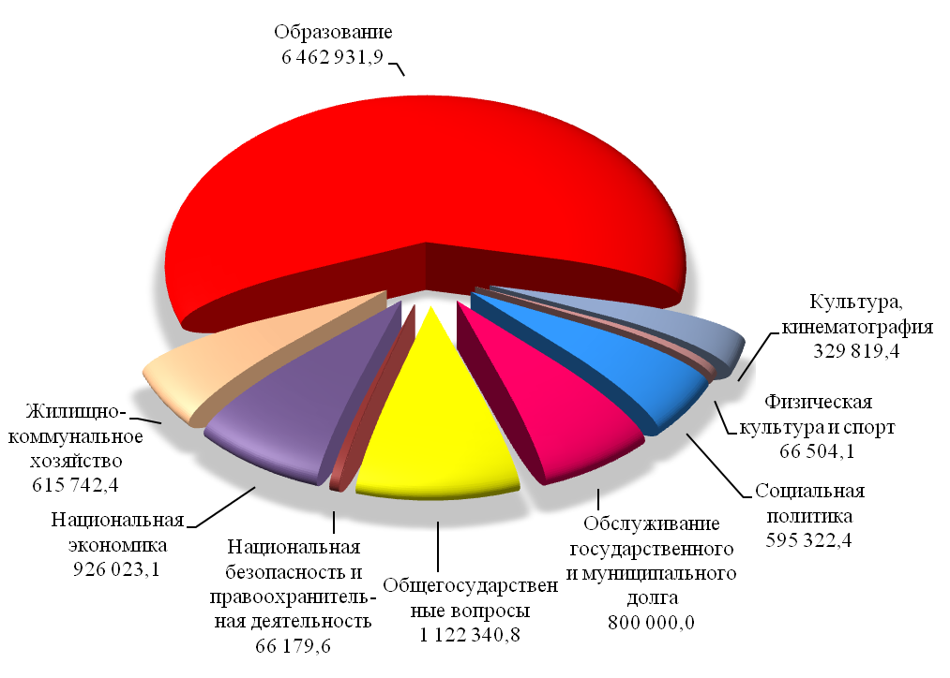
Расходы в расчёте на 1 жителя города

842 097 жителей

14,0 тыс. руб./жит.

11 765 630,7 тыс. руб.

тыс. руб.

2015 : =
16 810 842,8 тыс. руб.

843 460 жителейй

19,9 тыс. руб./жит.

2016 : =
10 986 144,7 тыс. руб.

843 460 жителейй

13,0 тыс. руб./жит.

2017 : =

В целях реализации приоритетов социально-экономического развития города и повышения результативности расходов главными распорядителями бюджетных средств разработаны и утверждены 6 муниципальных и 30 ведомственных программ (не включенные в муниципальные). Данные программы содержат характеристику проблемы, решение которой осуществляется путем реализации программы, основные цели и задачи программы, описание ожидаемых конечных результатов реализации программы и целевые индикаторы программы. Ресурсное обеспечение программ приведено в таблице.
Таблица 5. Перечень муниципальных и ведомственных целевых программ в бюджете за 2015-2017 годы
тыс.руб.
Наименование программы, подпрограммы | 2015 год  (отчет) | 2016 год  (план) | 2017 год  (проект)
Наименование программы, подпрограммы | Исполнено | Уточненные бюджетные назначения на 01.10.2016г. | Бюджетные назначения
Муниципальная программа «Развитие образования в муниципальном образовании «Город Саратов» | 377 459,50 | 922 498,50 | 51 856,10
Подпрограмма «Развитие системы дошкольного образования» | 331 332,10 | 35 646,10 | 14 985,00
Подпрограмма «Развитие системы дополнительного образования» | 24 648,20 | 21 805,30 | 20 706,10
Подпрограмма «Развитие системы общего образования» | 21 479,20 | 865 047,10 | 16 165,00
Муниципальная программа «Повышение энергоэффективности и энергосбережения в муниципальном образовании «Город Саратов» на период до 2020 года | 4 501,50 | 2 800,00 | 1 700,00
Подпрограмма «Энергосбережение и повышение энергоэффективности систем коммунальной инфраструктуры» | 99,90
Подпрограмма «Энергосбережение и повышение энергоэффективности в организациях бюджетной сферы» | 4 401,60 | 2 800,00 | 1 700,00
Муниципальная программа «Развитие физической культуры и массового спорта в муниципальном образовании «Город Саратов» | 18 951,70 | 21 540,60 | 15 511,50
Подпрограмма «Совершенствование системы физического воспитания населения в муниципальном образовании «Город Саратов» | 3 770,50 | 4 640,60 | 4 055,20
Подпрограмма «Развитие системы подготовки спортивного резерва в муниципальном образовании «Город Саратов» | 4 700,00 | 4 800,00 | 4 856,30
Подпрограмма «Развитие и укрепление материально-технической базы физической культуры и массового спорта в муниципальном образовании «Город Саратов» | 10 481,20 | 12 100,00 | 6 600,00
Муниципальная программа «Улучшение условий и охраны труда в муниципальных учреждениях города Саратова» | 352,80 | 401,70 | 1 064,50
Подпрограмма «Специальная оценка условий труда» | 300,00 | 306,00 | 906,50
Подпрограмма «Обучение по охране труда руководителей и специалистов» | 52,80 | 25,20 | 87,50
Подпрограмма «Обеспечение выполнения требований охраны труда в муниципальных учреждениях» |  | 70,50 | 70,50
Муниципальная программа «Профилактика правонарушений, терроризма, экстремизма, межнациональных конфликтов и наркомании» | 680,00 | 6 387,80 | 6 187,80
Подпрограмма «Профилактика терроризма, экстремизма и межнациональных конфликтов в муниципальном образовании «Город Саратов» |  | 500,00 | 500,00
Подпрограмма «Профилактика правонарушений и наркомании среди обучающихся муниципальных образовательных учреждений» | 180,00 | 400,00 | 200,00
Подпрограмма «Профилактика правонарушений в муниципальном образовании «Город Саратов» | 500,00 | 5 487,80 | 5 487,80
Муниципальная программа «Развитие малого и среднего предпринимательства в муниципальном образовании «Город Саратов» | 0,00 | 0,00 | 35,40
Подпрограмма «Финансовая поддержка начинающих субъектов малого предпринимательства на территории муниципального образования «Город Саратов» |  |  | 35,40
Ведомственные целевые программы | 950 336,90 | 5 125 075,00 | 457 444,80
Ведомственная целевая программа «Переселение граждан города Саратова из аварийного жилищного фонда в 2013-2017 годах» | 370 244,00 | 3 871 794,30 | 245,30
Ведомственная целевая программа «Приобретение жилых помещений для исполнения решений судов» на 2015-2017 годы | 45 259,00 | 45 259,00 | 45 259,00
Ведомственная целевая программа «Информационное освещение деятельности администрации муниципального образования «Город Саратов» по социально-экономическому развитию города Саратова» | 10 372,90 | 5 191,20 | 5 191,20
Ведомственная целевая программа «Поддержка социально ориентированных некоммерческих организаций города Саратова» | 500,00 | 500,00 | 500,00
Ведомственная целевая программа «Социальная поддержка населения города Саратова» | 33 760,30 | 33 691,40 | 33 691,40
Ведомственная целевая программа «Старшее поколение» | 2 572,10 | 2 432,80 | 2 432,80
Ведомственная целевая программа «Обеспечение жилыми помещениями молодых семей г. Саратова» | 13 059,90 | 13 139,50 | 374,80
Ведомственная целевая программа «Развитие педагогического потенциала» | 660,00 | 736,00 | 1 036,00
Ведомственная целевая программа «Организация мероприятий с детьми и молодежью» | 10 740,60 | 9 061,40 | 7 000,00
Ведомственная целевая программа «Формирование земельных участков, расположенных на территории муниципального образования «Город Саратов» | 1 378,60 | 5 000,00 | 5 000,00
Ведомственная целевая программа «Проведение обследования и содержание гидротехнических сооружений водных объектов (прудов)» | 4 146,30 | 1 977,00 | 1 747,00
Ведомственная целевая программа «Обеспечение безопасности гидротехнических сооружений Волгоградского водохранилища, закрепленных за управлением по инженерной защите администрации муниципального образования «Город Саратов» | 548,00 | 1 170,00 | 1 400,00
Ведомственная целевая программа «Обеспечение безопасности дорожного движения на территории муниципального образования «Город Саратов» | 32 071,00 | 47 600,00 | 47 300,00
Ведомственная целевая программа «Ремонт и содержание автомобильных дорог общего пользования муниципального образования «Город Саратов» | 276 170,20 | 730 011,20 | 130 311,20
Ведомственная целевая программа «Предотвращение несанкционированного складирования отходов на территории Маханного оврага в районе парка Победы в Волжском районе г. Саратова» | 1 272,40 | 1 333,60 | 1 333,60
Ведомственная целевая программа «Благоустройство территории Ленинского района муниципального образования «Город Саратов» | 19 986,20 | 100 943,60 | 18 318,00
Ведомственная целевая программа «Благоустройство территории Заводского района муниципального образования «Город Саратов» | 19 213,70 | 56 744,20 | 17 668,00
Ведомственная целевая программа «Благоустройство территории Октябрьского района муниципального образования «Город Саратов» | 6 580,90 | 43 155,00 | 6 432,40
Ведомственная целевая программа «Благоустройство территории Фрунзенского района муниципального образования «Город Саратов» на 2017 год | 8 740,60 | 22 512,60 | 7 018,10
Ведомственная целевая программа «Благоустройство территории Кировского района муниципального образования «Город Саратов» | 9 280,00 | 47 337,60 | 6 466,60
Ведомственная целевая программа «Благоустройство территории Волжского района муниципального образования «Город Саратов» | 17 573,90 | 53 681,50 | 14 096,90
Ведомственная целевая программа «Развитие культурного потенциала города Саратова» | 14 795,00 | 13 732,00 | 14 534,00
Ведомственная целевая программа «Снос аварийного жилищного фонда на территории муниципального образования «Город Саратов» на 2016-2017 годы» |  | 18 071,10 | 13 663,00
Ведомственная целевая программа «Исполнение судебных решений по капитальному ремонту общего имущества собственников помещений в многоквартирных домах» на 2016-2017 годы |  |  | 2 314,40
Ведомственная целевая программа «Автоматизация систем управления бюджетным процессом в муниципальном образовании «Город Саратов» на 2017 год |  |  | 13 691,90
Ведомственная целевая программа «Участие в организации временного трудоустройства несовершеннолетних в возрасте от 14 до 18 лет в свободное от учебы время» на 2017 год |  |  | 3 760,00
Ведомственная целевая программа «Исполнение судебных решений по реконструкции, модернизации, строительству объектов теплоснабжения, и восстановления циркуляционных трубопроводов сетей горячего водоснабжения, а также технологически присоединенных к ним объектов на территории муниципального образования «Город Саратов» на 2016-2020 годы» |  |  | 11 795,00
Ведомственная целевая программа «Обеспечение надлежащего состояния и бесперебойного функционирования объектов тепло-, газо-, водоснабжения и водоотведения, объектов бытового назначения, находящихся в муниципальной собственности, проведения аварийно-восстановительных работ, вывоза и утилизации твердых коммунальных отходов на территории муниципального образования «Город Саратов» на 2017 год | Непрограммные расходы | Непрограммные расходы | 43 664,20
Ведомственная целевая программа «Обеспечение бесперебойной работы коммунальной (специализированной) техники, машин, средств транспортных» на 2015 год | 15 312,00
Ведомственная целевая программа «Приобретение коммунальной (специализированной) техники, машин, средств транспортных и инвентаря производственного для нужд муниципального образования «Город Саратов» на 2015 год | 11 198,60
Ведомственная целевая программа «Приобретение производственного инвентаря для нужд коммунального хозяйства муниципального образования «Город Саратов» на 2017 год |  |  | 1 000,00
Ведомственная целевая программа «Снос самовольных построек, расположенных в границах территории муниципального образования «Город Саратов» на 2017-2019 годы |  |  | 200,00
Ведомственная целевая программа «Обеспечение бесперебойной работы дорожно-строительной (специализированной) техники, машин, средств транспортных» на 2015 год | 24 900,70
Всего: | 1 352 282,40 | 6 078 703,60 | 533 800,10

4.2. Социальная сфера

Приоритетным направлением расходов бюджета муниципального образования «Город Саратов» сохранена социальная сфера, на которую предусмотрено 7454577,8 тыс. руб. или 67,9% от общей суммы расходов бюджета в 2017 году.

Диаграмма 3. Расходы по отраслям социальной сферы, тыс. руб.

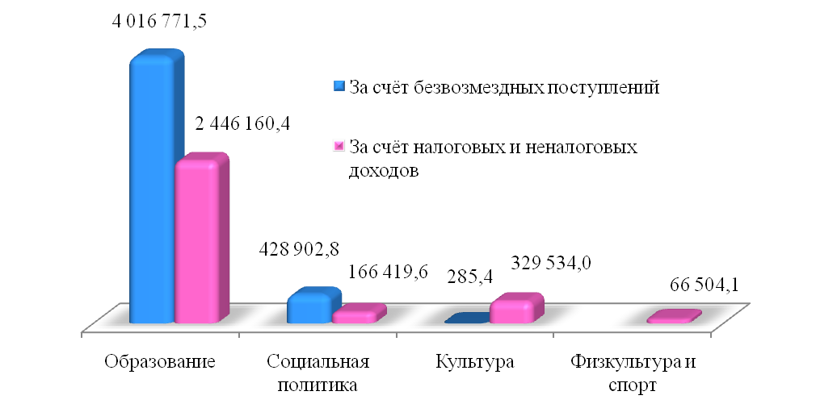

4.2.1. Расходы на образование

Диаграмма 4. Распределение расходов по учреждениям образования, тыс. руб.
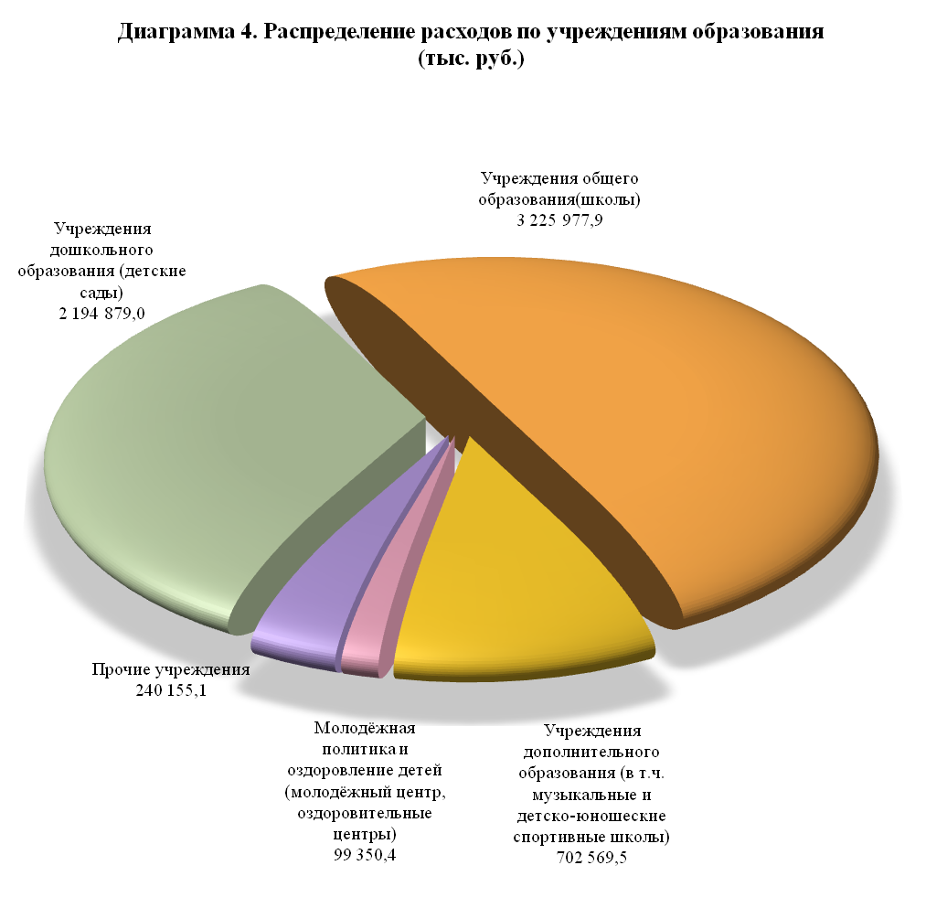

Общее количество муниципальных учреждений образования - 323, в том числе:
- дошкольных образовательных учреждений – 189;
- общеобразовательных школ – 108;
- учреждений дополнительного образования – 12;
- детских оздоровительно-образовательных центров – 5;
- прочих – 9.

Диаграмма 5. Расходы на образование, тыс. руб.
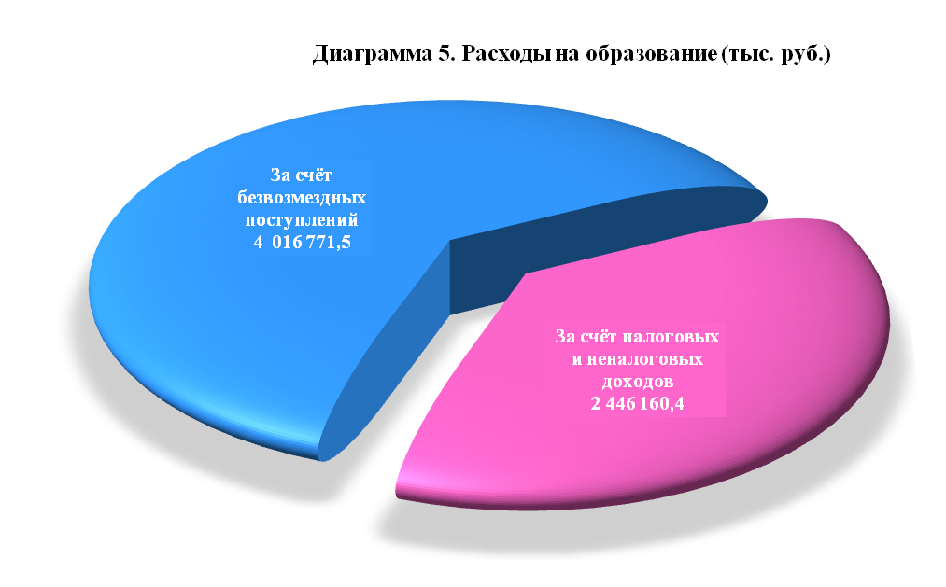
За счёт средств областного бюджета предусмотрены расходы в сумме 4 016 771,5 тыс. руб., из них:
- на обеспечение образовательной деятельности муниципальных общеобразовательных учреждений;
- на обеспечение образовательной деятельности муниципальных дошкольных образовательных организаций;
- на осуществление отдельных государственных полномочий по предоставлению субсидий частным дошкольным образовательным организациям на возмещение затрат на обеспечение образовательной деятельности;
- на организацию осуществления отдельных государственных полномочий по предоставлению субсидий частным дошкольным образовательным организациям на возмещение затрат на обеспечение образовательной деятельности;
- на осуществление отдельных государственных полномочий по предоставлению субсидии частным общеобразовательным организациям, осуществляющим образовательную деятельность по имеющим государственную аккредитацию основным общеобразовательным программам, на возмещение затрат на обеспечение образовательной деятельности;
- на организацию осуществления органами местного самоуправления отдельных государственных полномочий по предоставлению субсидии частным общеобразовательным организациям, осуществляющим образовательную деятельность по имеющим государственную аккредитацию основным общеобразовательным программам, на возмещение затрат на обеспечение образовательной деятельности;
- на предоставление питания отдельным категориям обучающихся в муниципальных образовательных организациях, реализующих образовательные программы начального общего, основного общего и среднего общего образования;
- на осуществление государственных полномочий по организации предоставления питания отдельным категориям обучающихся в муниципальных образовательных организациях, реализующих образовательные программы начального общего, основного общего и среднего общего образования, и частичному финансированию расходов на присмотр и уход за детьми дошкольного возраста в муниципальных образовательных организациях, реализующих основную общеобразовательную программу дошкольного образования;
- на расходы на присмотр и уход за детьми дошкольного возраста в муниципальных образовательных организациях, реализующих основную общеобразовательную программу дошкольного образования;
- на осуществление государственных полномочий по организации предоставления компенсации родительской платы за присмотр и уход за детьми в образовательных организациях, реализующих основную общеобразовательную программу дошкольного образования.
За счёт собственных доходов бюджета муниципального образования «Город Саратов» предусмотрено 2 446 160,4 тыс. руб., в том числе:
- в сумме 2 329 410,0 тыс. руб. на финансовое обеспечение выполнения муниципального задания на оказание муниципальных услуг (выполнение работ) муниципальными образовательными учреждениями, а также обеспечение деятельности прочих учреждений, в том числе: на оплату труда работников учреждений образования, деятельность которых не связана с образовательным процессом, приобретение продуктов питания для детей в дошкольных учреждениях, оплату услуг связи, коммунальных услуг, услуг по содержанию имущества (вывоз мусора, обслуживание приборов учета ТЭР и автоматической пожарной сигнализации и т.д.), медицинских осмотров работников учреждений образования, уплату налогов, приобретение канцелярских товаров, моющих средств, посуды, использование лицензионного программного обеспечения и приобретение или изготовление бланков документов об образовании в школах;
- в сумме 68 930,8 тыс. руб. на реализацию муниципальных и ведомственных целевых программ, направленных на создание и улучшение условий в муниципальных образовательных учреждениях для обучения и всестороннего развития детей, повышение доступности качественного образования, обеспечение безопасности эксплуатации зданий и укрепление материально-технической базы учреждений образования, решение таких социальных задач, как профилактика наркомании и правонарушений среди обучающихся, оказание финансовой поддержки одаренным детям, повышение уровня организации отдыха детей в каникулярный период, развитие и реализацию потенциала молодежи, выявление и распространение инновационного опыта педагогов и привлечение в образовательные учреждения молодых специалистов;
- в сумме 47 819,6 тыс. руб. на предоставление питания отдельным категориям обучающихся в муниципальных образовательных учреждениях, реализующих образовательные программы начального общего, основного общего и среднего общего образования, а также предоставление питания при организации отдыха детей в каникулярное время в организованных лагерях с дневным пребыванием в муниципальных общеобразовательных учреждениях.
В рамках указанного финансового обеспечения в муниципальных образовательных учреждениях более 77 тысяч учащихся осваивают программы общего образования, более 35,6 тысячи воспитанников – программы дошкольного образования, 27 тысяч обучающихся – программы дополнительного образования.
Около 4,5 тысяч детей будут охвачены организованным отдыхом в летний период. В 11 негосударственных образовательных учреждениях программы общего и дошкольного образования осваивают более 1,9 тысячи обучающихся.

Диаграмма 6. Количество обучающихся (воспитанников) муниципальных образовательных учреждений муниципального образования «Город Саратов», тыс. чел.
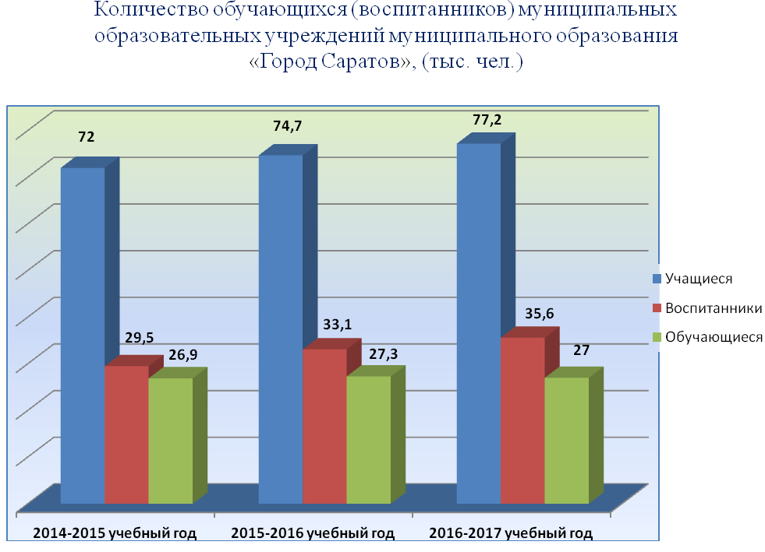

Мерами социальной поддержки в период получения образования в 2017 году планируется охватить более 45 тысяч обучающихся муниципальных общеобразовательных учреждениях, в том числе 33,5 тысячи обучающихся 1-4 классов в рамках реализации программы «Школьное молоко» ежедневно получат дополнительное питание (200 грамм молока).
Кроме того, за счет указанных средств планируется организовать и провести более 600 мероприятий в сфере молодежной политики, направленных на:
- вовлечение молодежи в добровольческую деятельность, развитие гражданской активности молодежи и формирование здорового образа жизни;
- гражданское и патриотическое воспитание молодежи, воспитание толерантности в молодежной среде, формирование правовых, культурных и нравственных ценностей среди молодежи;
- формирование системы развития талантливой и инициативной молодежи, создание условий для самореализации подростков и молодежи, развитие творческого, профессионального, интеллектуального потенциалов подростков и молодежи.

В 2017 году планируется реализовать ряд социально-значимых проектов. По поручению Президента Российской Федерации от 5 декабря 2014 г. №Пр-2821 в целях обеспечения односменного режима обучающихся общеобразовательных учреждений распоряжением Правительства Российской Федерации от 23.10.2015 г. №2145-р утверждена федеральная программа «Содействие созданию в субъектах Российской Федерации (исходя из прогнозируемой потребности) новых мест в общеобразовательных организациях на 2016-2025 годы».
В настоящее время в городе Саратове функционируют 5 муниципальных спортивных школ, в которых проводятся занятия по 31 виду спорта (лыжные гонки, спортивное ориентирование, биатлон, конькобежный спорт, пауэрлифтинг, легкая атлетика, прыжки в воду, футбол, мини-футбол, гандбол, академическая гребля, баскетбол, бокс, волейбол, водное поло, городошный спорт, греко-римская борьба, дартс, дзюдо, кикбоксинг, морское многоборье, парусный спорт, плавание, пулевая стрельба, рукопашный бой, самбо, спортивная гимнастика, триатлон, ушу, художественная гимнастика, шахматы).
Количество воспитанников муниципальных спортивных школ составляет 6 367 человек.
На содержание и функционирование муниципальных спортивных школ в бюджете города на 2017 год предусмотрено – 151 250,3 тыс. руб.
На содержание и функционирование муниципального автономного учреждения «Детский оздоровительно-образовательный спортивный центр», на базе которого организован летний спортивный отдых и тренировочные сборы юных спортсменов в 2017 году предусмотрено 12 875,8 тыс. руб.
На командирование спортивных сборных команд города для участия в официальных муниципальных, межмуниципальных, межрегиональных, Всероссийских и Международных спортивных соревнованиях (например, участие сборной команды города Саратова в областных массовых соревнованиях по лыжным гонкам на призы Губернатора Саратовской области в р.п. Базарный Карбулак) в 2017 году предусмотрено 220,0 тыс. руб.
На командирование юных спортсменов для участия в муниципальных, межмуниципальных, межрегиональных, Всероссийских и Международных соревнованиях в 2017 году планируется предусмотреть 2 108,3 тыс. руб.
На поощрение социально незащищенных одаренных детей в сфере физической культуры и спорта предусмотрено 510,0 тыс. руб.
На развитие материально-технической базы муниципальных образовательных учреждений, осуществляющих деятельность в области физической культуры и спорта в 2017 году планируется предусмотреть 4 000,0 тыс. руб., которые будут направлены на текущий и капитальный ремонт объектов спорта, находящихся в оперативном управлении указанных учреждений (зданий и сооружений МАУ ДО «СДЮСШОР № 14 «Волга», подразделений МУДО «Центральная детско-юношеская спортивная школа», зданий и сооружений МАУ ДО «Детский оздоровительно-образовательный спортивный центр и МУДО «СДЮСШОР №3» г. Саратова), а также приобретение спортивного инвентаря и оборудования.
В городе функционирует 27 музыкальных школ и школ искусств, на содержание и развитие которых предусмотрено 375 728,7 тыс. руб.
В рамках выделенных средств в детских музыкальных школах и школах искусств будут реализованы образовательные программы по 46 специальностям, в том числе по дополнительным предпрофессиональным программам продолжат обучение более 1879 детей. Общий контингент обучающихся составит 7637 человек, или 13,2% детского населения города.

4.2.2. Расходы на культуру

Общее количество муниципальных учреждений культуры - 19, в том числе:
-1 муниципальная библиотечная система, которая включает 46 филиалов;
- 3 театра;
- 1 музей;
- 12 учреждений культурно-досугового типа;
- 2 прочих.
За счёт средств областного бюджета предусмотрены расходы на комплектование книжных фондов библиотек в сумме 285,4 тыс. руб.
За счёт собственных доходов бюджета муниципального образования «Город Саратов» учреждениям культуры предусмотрено 329534,0 тыс. руб.
Продолжится выполнение Указа Президента Российской Федерации от 7 мая 2012 г. № 597 «О мероприятиях по реализации государственной социальной политики».
Также, выделенные средства будут направлены на:
- обеспечение деятельности учреждений, в том числе: текущий ремонт, приобретение оборудования и инвентаря, вывоз мусора и др.;
- комплектование книжных фондов библиотек;
- реализацию муниципальных и ведомственных целевых программ.

Диаграмма 7. Распределение расходов по учреждениям культуры,
тыс. руб.
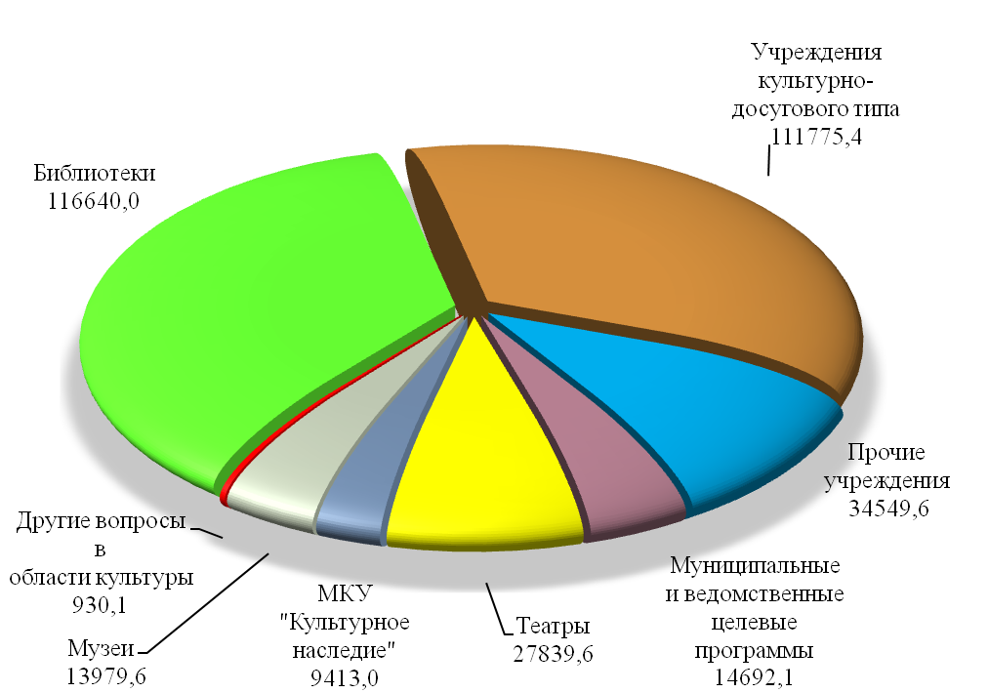

На осуществление деятельности учреждений культурно-досугового типа предусмотрены бюджетные ассигнования в сумме 111 775,4 тыс. руб., или 16,1% от общих расходов по отрасли.
В настоящее время в 12 учреждениях культурно-досугового типа действуют 280 клубных формирования, в том числе 209 - для детей.
Общее число участников более 5 тысяч человек, из них почти 54% – дети в возрасте до 14 лет. Учреждения культурно-досугового типа успешно выполняют задачи по развитию всех жанров народного творчества, сохранению нематериального культурного наследия и национальных традиций. Наиболее востребованной формой работы учреждений культурно-досугового типа среди жителей города стала организация концертных и игровых программ, проводимых на открытых площадках города, в том числе на придомовых территориях.
В 2017 году планируется увеличение числа жителей, посещающих наши учреждения, а так же увеличение культурно-досуговых мероприятий, реализуемых творческими коллективами, за счет расширения их тематики и программ. Общее число запланированных мероприятий составит более 2,5 тысяч.
Большая роль в культурной жизни города отводится библиотечному обслуживанию населения.
На развитие услуг в этой сфере предусмотрено 116 351,6 тыс. руб., что составляет 16,7% от общих расходов по отрасли.
Действующая в городе муниципальная библиотечная система включает 46 филиалов, в том числе 14 – детских.
Библиотечный фонд составляет более 1,5 млн. экз. Ежегодно библиотеки города обслуживают 197 тысяч различных категорий населения города (23% от общего состава населения), выдается около 4 млн. документов и материалов, имеющихся в фондах библиотек. Основополагающим фактором, влияющим на развитие библиотечной деятельности в современных условиях, является информатизация. Не случайно, что в настоящее время такое понятие как «качество библиотеки», связывается, прежде всего, с имеющимися современными возможностями доступа к информации.
Активное внедрение новых информационных технологий в библиотеках Саратова определило множество дополнительных возможностей по информационному обслуживанию пользователей и повышению престижа муниципальных библиотек.
В 2017 году будет продолжено формирование электронных информационных ресурсов, обновление компьютерной техники. В рамках организации досуговой деятельности запланированы новые библиотечные конкурсы и акции по привлечению населения в читальные залы.
Еще одним направлением отрасли является обеспечение деятельности музея – усадьбы Н.Г. Чернышевского.
В бюджете 2017 года на данные цели предусмотрено 13 979,6 тыс. руб., что составляет 2% от общих расходов по отрасли. В коллекцию музея входят свыше 50 тысяч единиц хранения, в том числе основной фонд – около 30 тысяч единиц.
В целях дальнейшего развития музейного дела в 2017 году будут открыты новые выставки и экспозиции; расширено межрегиональное сотрудничество и проведены новые культурно-досуговые мероприятия.
Не менее важным аспектом деятельности отрасли культуры является поддержка театрального искусства путем совершенствования деятельности муниципальных театров. На эти цели проектом бюджета на 2017 год предусмотрено 27 839,6 тыс. руб., что составляет 4% от общих расходов по отрасли.
В городе работают три муниципальных театра;
- театр магии и фокусов «Самокат»,
- драматический театр «Версия»,
- театр драмы, музыки и поэзии «Балаганчикъ».
Ежегодно муниципальными театрами осуществляется показ более 500 спектаклей, как на стационарной основе, так и на выезде, с охватом зрителей свыше 35 тысяч зрителей.
За последние три года муниципальными театрами было поставлено 25 премьерных спектакля.
В 2017 году будет продолжена рабата по подготовке премьер, не менее 10% спектаклей будет проведено на базе общеобразовательных учреждений, оздоровительных лагерей, детских садов, на открытых площадках города. Состоится традиционный городской фестиваль «Открытый город», предполагаемое количество участников составит более полутора тысяч человек.
В отрасли «Культура» на протяжении ряда лет осуществляется реализация целевых программ, что не могло не отразиться на культурном уровне населения города и качестве услуг, представляемых учреждениями культуры и искусства. Учитывая, что достигнутые результаты показали эффективность применения праграмно-целевого метода планирования, на 2017 год запланирована реализация 3-х целевых программ, направленных на модернизацию технического и технологического оснащения учреждений, пропаганду культурного наследия города, развитие и поддержку талантливых детей и т.д.
Общий объем финансирования, предусмотренный проектом бюджета на реализацию целевых программ в сфере культуры составляет 24 155,0 тыс. руб. (7,3 % от общих расходов по отрасли).
Основные мероприятия целевых программ в 2017 году:
- работа с одаренными детьми;
- развитие и укрепление материально-технической базы учреждений;
- популяризация культурных ценностей города;
- развитие системы библиотечного обслуживания.
Среднемесячная заработная плата работников культуры в соответствии с показателями «дорожной карты» составит 18,0 тыс. руб.

4.2.3. Расходы на социальную политику

В проекте бюджета на социальную политику предусмотрено 595 322,4 тыс. руб.

Диаграмма 8. Расходы на социальную политику, тыс. руб.

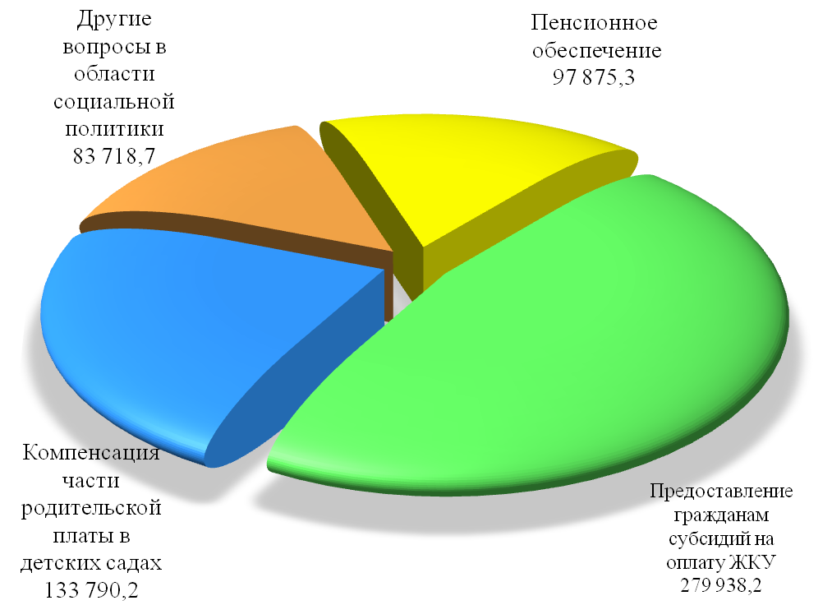

На исполнение публичных нормативных обязательств предусмотрено 106 030,2 тыс. руб.
Из них на выплату социальных льгот 32 Почетным гражданам города Саратова предусмотрено 2 580,2 тыс. руб. ( в 2016 - 2602,1 тыс. руб.- 32 Почетным гражданам города Саратова, в 2015 году-1 972,3 тыс. руб. - 29 гражданам).
Размер единовременной материальной помощи Почетному гражданину города Саратова в 2017 году составляет 71,5 тыс. руб.
В соответствии с Положением о социальной поддержке граждан, участвующих в охране общественного порядка в муниципальном образовании «Город Саратов», утвержденным решением Саратовской городской Думы от 11.06.2013 № 25-290, видом социальной поддержки граждан, участвующих в охране общественного порядка в муниципальном образовании «Город Саратов», является материальная помощь. Размер материальной помощи в 2017 году составит 5,6 тыс. руб.
Для оказания материальной помощи гражданам, участвующим в охране общественного порядка в муниципальном образовании «Город Саратов» постановлением администрации муниципального образования «Город Саратов» от 13.11.2015 № 3243 «Об утверждении муниципальной программы «Профилактика правонарушений, терроризма, экстремизма, межнациональных конфликтов и наркомании» на 2016-2018 годы» в 2017 году предусмотрено - 5487,8 тыс. руб. (в 2015 году было выделено – 4 606,7 тыс. руб., плановый показатель 2016 года – 5 487,8 тыс. руб.).
В соответствии с решением Саратовской городской Думы от 26.05.2011 N 4-38 «Об установлении дополнительной меры социальной поддержки инвалидам и участникам Великой Отечественной войны» инвалидам и участникам Великой Отечественной войны, проживающим на территории муниципального образования «Город Саратов», не имеющим стационарного телефона и пользующиеся услугами подвижной радиотелефонной связи, предоставляется дополнительная мера социальной поддержки в виде денежной выплаты в размере 300 рублей в месяц.
В 2017 году бюджетом муниципального образования «Город Саратов» планируется выделить средства в размере 86,9 тыс. руб. на выплату дополнительной меры социальной поддержки 23 инвалидам и участникам Великой Отечественной войны. В 2016 году на эти цели для 34 инвалидов и участников Великой Отечественной войны предусмотрено 128,4 тыс. руб. (в 2015 году 35 гражданам - 122,63 тыс. руб.).
Предоставление жителям города субсидий на оплату жилого помещения и коммунальных услуг осуществляется в соответствии с Жилищным кодексом РФ и в рамках исполнения государственных полномочий, делегированных органам местного самоуправления Законом Саратовской области от 28 декабря 2007 года № 300-ЗСО «О наделении органов местного самоуправления в Саратовской области государственными полномочиями по организации предоставления и предоставлению гражданам субсидий на оплату жилого помещения и коммунальных услуг».
В бюджете муниципального образования «Город Саратов» на 2017 год на данные выплаты предусмотрено 268 636,7 тыс. руб., (в 2016 году –262 708,6 тыс. руб., в 2015 году 248 654,9 тыс. руб.)
Предоставление жителям города субсидий на оплату жилого помещения и коммунальных услуг носит заявительный характер и является адресной финансовой помощью семьям или одиноко проживающим гражданам с низкими доходами при оплате жилого помещения и коммунальных услуг.

4.2.4. Расходы на физическую культуру и спорт

За счёт средств бюджета муниципального образования «Город Саратов» предусмотрено 66 052,9 тыс. руб., которые будут направлены на:
- реализацию муниципальных и ведомственных целевых программ;
- содержание муниципального автономного учреждения «Дирекция физкультурно-оздоровительных спортивных сооружений»;
- возмещение недополученных доходов, в связи с оказанием услуг категориям граждан, пользующихся льготами за услуги плавательного бассейна (349,0 тыс. руб.).
В целях совершенствования физического воспитания жителей города, повышения мотивации граждан к регулярным занятиям физической культурой и спортом в 2017 году планируется проведение 386 спортивных и физкультурно-массовых мероприятий различного уровня среди населения города (в 2015 году было проведено 405 мероприятий, в 2016 году - 423 мероприятия).
Среди них - Чемпионат города по лыжным гонкам, биатлону, конькобежные соревнования «Лед надежды нашей», спортивно-культурный праздник «Саратовская лыжня», городские соревнования по спортивному ориентированию на лыжах и другие.
На проведение указанных мероприятий запланировано 3 835,2 тыс. руб.
Особое значение в муниципальной политике в области физической культуры и спорта является совершенствование системы подготовки спортивного резерва, от качества которого во многом зависит формирование на Всероссийской и международной арене спортивного имиджа города. Для обеспечения конкурентоспособности обучающихся муниципальных спортивных школ в 2017 году запланировано 140 спортивных мероприятий с участием обучающихся муниципальных спортивных школ (в 2015 году проведено 252, в 2016 году запланировано проведение 115 мероприятий). На проведение данных мероприятий в запланировано 2 748,0 тыс. руб.
В целях профилактики безнадзорности несовершеннолетних, организации досуга детей и подростков в каникулярное время, привлечения их к систематическим занятиям физической культурой и спортом для детей и подростков будут проводиться занятия на спортивных дворовых площадках, где они смогут заниматься физической культурой непосредственно рядом с домом. Занятия по футболу, волейболу, баскетболу, общефизической подготовке в настоящее время регулярно проводятся на 133 дворовых площадках (в 2015 было 98 дворовых площадок).
На развитие и укрепление материально-технической базы объектов физической культуры и массового спорта в 2017 году планируется предусмотреть 2 600,0 тыс. руб. Указанные средства будут направлены на проведение капитального и текущего ремонта муниципальных объектов физической культуры и спорта, приобретение спортивного инвентаря, оборудования, предметов материально-технического обеспечения.
Ежедневно на городских физкультурно-оздоровительных и спортивных сооружениях (ФОК «Солнечный», ФОК «Заводской», СК «Строитель», СЦ «Юность», СЦ «Торпедо», стадион «Спартак», СЦ «Сокол» и других) занимаются около 4 800 человек, в том числе 2 200 детей и подростков – на безвозмездной основе. На содержание и функционирование муниципальных спортивных объектов в проекте бюджета города на 2017 год предусмотрено – 46 312,3 тыс. руб.
Среднемесячная заработная плата работников физической культуры и спорта составит в 2017 году – 18,9 тыс. руб.

Диаграмма 9. Распределение расходов по учреждениям физической культуры и спорта, тыс. руб.

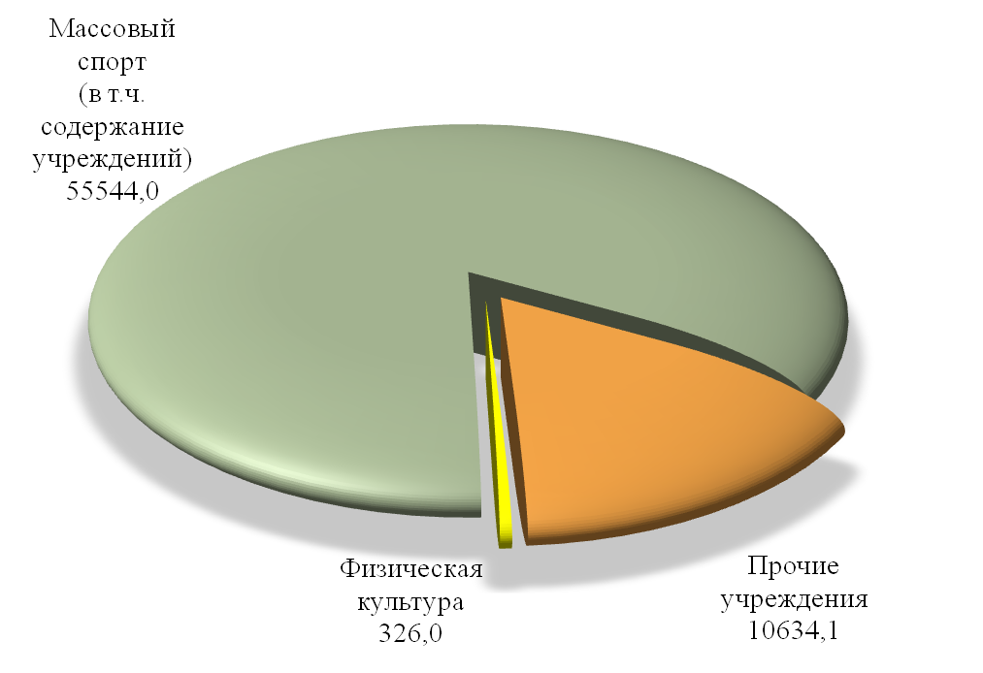

4.2.5. Общеэкономические вопросы
Участие в организации занятости несовершеннолетних граждан в возрасте от 14 до 18 лет в свободное от учебы время

Цели мероприятий:
- вовлечение подростков во все формы занятости в целях профилактики преступности и безнадзорности среди несовершеннолетних
- создание условий для успешной самореализации молодежи, направление ее потенциала на развитие города и государства в целом, развитие созидательной активности молодежи, приобщение молодежи к труду
- стимулирования работодателей к участию в подростковой занятости
В целях создания на территории муниципального образования «Город Саратов» условий для развития системы содействия трудоустройству несовершеннолетних в возрасте от 14 до 18 лет в свободной от учебы время в 2017 году будет реализовываться ведомственная целевая программа «Участие в организации временного трудоустройства несовершеннолетних в возрасте от 14 до 18 лет в свободное от учебы время».
На создание условий для вовлечения подростков во все формы занятости в целях профилактики преступности и безнадзорности среди несовершеннолетних из бюджета муниципального образования «Город Саратов» ежегодно выделяются средства. В проекте 2017 года предусмотрено 3 760,0 тыс. руб. (в 2015 году – 3 100,1 тыс. руб., в 2016 году – 3 214,5 тыс. руб.)
Данные средства направляются на возмещение работодателям города части затрат, связанных с выплатой заработной платы трудоустроенным несовершеннолетним.

4.2.6. Национальная безопасность и правоохранительная деятельность

Не менее приоритетным направлением расходов бюджета муниципального образования «Город Саратов» является деятельность, направленная на организацию и осуществление мероприятий по гражданской обороне, защите населения и территории города от чрезвычайных ситуаций природного и техногенного характера, создание, содержание и организацию работы аварийно-спасательных служб (формирований), обучение населения в области гражданской обороны.
В целях оперативного реагирования и проведения первоочередных мероприятий по предупреждению и ликвидации последствий чрезвычайных ситуаций природного и техногенного характера, решения вопросов по локализации и ликвидации последствий ЧС на территории города, а также оказания бесплатной помощи населению в случае возникновения аварий, катастроф и стихийных бедствий на территории города создана и действует МКУ «Саратовская городская служба спасения».
Одним из важных аспектов деятельности по защите населения и территорий города от чрезвычайных ситуаций является обучение населения в области гражданской обороны, способам защиты и действиям в чрезвычайных ситуациях, а также за обеспечение пропаганды знаний в области гражданской обороны и защиты населения и территорий от чрезвычайных ситуаций.
Обучение проводится в муниципальном казенном образовательном учреждении дополнительного профессионального образования «Курсы гражданской обороны муниципального образования «Город Саратов».

4.3. Городское хозяйство
4.3.1. Дорожный фонд

Объем бюджетных ассигнований дорожного фонда на 2017 год предусмотрен в размере 779 151,2 тыс. руб.
Транспортная система города является важнейшей составной частью производственной инфраструктуры и ее развитие можно рассматривать как одну из приоритетных задач муниципального образования.
Объем бюджетных ассигнований на осуществление комплекса работ по содержанию и ремонту автомобильных дорог муниципального образования «Город Саратов» в соответствии с ведомственной целевой программой «Ремонт и содержание автомобильных дорог общего пользования муниципального образования «Город Саратов» на 2017 год, утвержденной постановлением администрации муниципального образования «Город Саратов» от 13.10.2016г. № 3108 составит прогнозно 733 311,2 тыс. руб., из них: ремонт автомобильных дорог (прогнозно)- 600 000,0 тыс. руб.; содержание автомобильных дорог, искусственных дорожных сооружений (мосты, путепроводы), тротуаров – 130 311,2 тыс. руб.; проведение контроля качества ремонтных работ (прогнозно) – 3 000,0 тыс. руб.
Для улучшения транспортно-эксплуатационных характеристик автомобильных дорог планируется ремонт 27 объектов улично-дорожной сети на площади 504,1 тыс. кв. м.
Основные работы по содержанию автомобильных дорог и тротуаров на территории муниципального образования «Город Саратов» выполняют муниципальные бюджетные учреждения – «Служба благоустройства города» и «Дорстрой» (общая сумма финансирования работ по муниципальному заданию в 2017 году составит 600000,0 тыс. руб., в 2016г. – 556439,5 тыс. руб., рост составит 7,8%). В целях обеспечения транспортно-эксплуатационных характеристик улично-дорожной сети города в соответствии с нормативными требованиями в 2017 г. наряду с ежедневно выполняемым муниципальными бюджетными учреждениями комплексом работ по уборке и содержанию дорожно-уличной сети города, совместно с подрядными организациями планируется выполнить текущий ремонт покрытия проезжей части улиц с общей площадью устраненных дефектов проезжей части не менее 100 тыс.кв.м., заливка трещин – не менее 50 км., текущий ремонт тротуаров на площади не менее 20,0 тыс. кв. м.
Мероприятия по обеспечению безопасности дорожного движения в 2017 году планируется реализовать в рамках ведомственной целевой программы «Обеспечение безопасности дорожного движения на территории муниципального образования «Город Саратов» объемом финансирования в размере 47 300,0 тыс. руб. (в 2016г. по плану – 47 600,0 тыс. руб.). За счет этих средств будет обеспечена работа 231 светофорного объекта, модернизировано 4 светофорных объекта, установлено 1470 дорожных знаков и 270 п.м. дорожных барьерных ограждений, пешеходных направляющих ограждений 900 п.м., искусственных дорожных неровностей 105 кв.м.

Диаграмма 10. Структура расходов дорожного фонда муниципального образования «Город Саратов», тыс. руб.

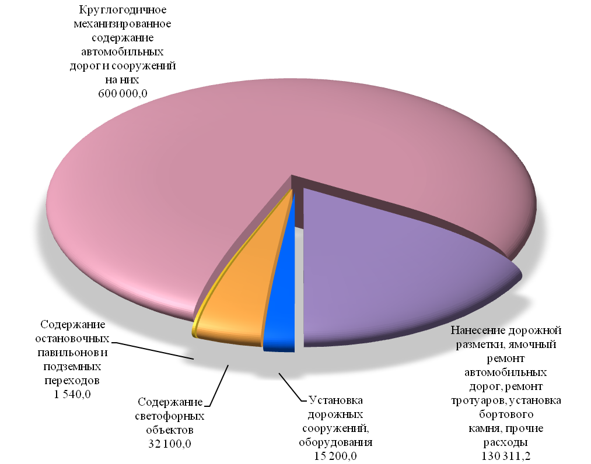

4.3.2. Расходы на жилищно-коммунальное хозяйство

Диаграмма 11. Расходы на жилищно-коммунальное хозяйство,
тыс. руб.
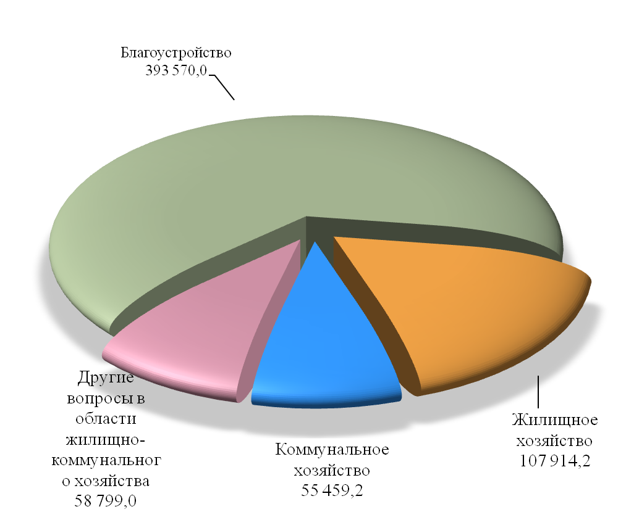

Важной задачей системы жилищно-коммунального хозяйства является создание благоприятных условий проживания людей на территории города и обеспечение стабильного функционирования инженерной инфраструктуры.
В целях решения данных задач в 2017 году на жилищно-коммунальное хозяйство предусмотрено 615 742,4 тыс. руб., в том числе:
- на жилищное хозяйство – 107 914,2 тыс. руб., из них:
- на оплату ежемесячных взносов на капитальный ремонт общего имущества многоквартирных домов за жилые и нежилые помещения, находящиеся в собственности муниципального образования «Город Саратов» - 47 152,5 тыс. руб.;
- на реализацию ведомственной целевой программы «Исполнение судебных решений по капитальному ремонту многоквартирных домов» на 2016-2017 годы – 2 314,4 тыс. руб.
- на реализацию ведомственной целевой программы «Приобретение жилых помещений для исполнения решений судов» на 2015-2017 годы» - 45 259,0 тыс. руб.
- на коммунальное хозяйство – 55 459,2 тыс. руб., из них:
- на реализацию ведомственной целевой программы «Обеспечение надлежащего состояния и бесперебойного функционирования объектов тепло-, газо-, водоснабжения и водоотведения, объектов бытового назначения, находящихся в муниципальной собственности, проведения аварийно-восстановительных работ, вывоза и утилизации твердых коммунальных отходов на территории муниципального образования «Город Саратов» на 2017 год - 43 664,2 тыс. руб.
В рамках программы планируется предоставить следующие субсидии:
- финансовое обеспечение (возмещения) части затрат в связи с проведением аварийно-восстановительных работ - 15 000,0 тыс. руб.;
- финансовое обеспечение (возмещение) затрат, связанных с осуществлением расходов по обеспечению надлежащего состояния объектов тепло-, газо-, водоснабжения и водоотведения, находящихся в муниципальной собственности, права владения и (или) пользования которыми не переданы - 6 000,0 тыс. руб.;
- возмещение недополученных доходов в связи с оказанием услуг категориям граждан, пользующихся льготами за услуги муниципальных бань - 3 000,0 тыс. руб.
В 2015 году муниципальному предприятию «Банно-прачечное хозяйство» возмещены недополученные доходы в связи с оказанием гражданам льготных услуг в сумме 3 389,8 тыс. руб., предприятием оказано льготных услуг 61, 9 тыс. посетителям.
В текущем году планируется предоставить субсидии в сумме 3 273,6 тыс. руб., оказать льготные услуги 66,5 тыс. посетителям.
В 2017 году планируемое количество посещений по льготным категориям составит 66,4 тысяч посетителей, из них: 30% скидкой воспользуются – 41,0 тыс. посетителей, 50% – 22,2 тыс. посетителей, 100% – 3,2 тыс. посетителей.
- возмещения недополученных доходов в связи с оказанием услуг муниципальных бань – 10 000,0 тыс. руб.
В текущем году бюджетом муниципального образования на данные цели предусмотрены субсидии в сумме 18000,0 тыс. руб., планируется оказать услуги в количестве 272,3 тыс. помывки.
- возмещение затрат в связи с вывозом и утилизацией твёрдых коммунальных отходов с несанкционированных мест на территории муниципального образования «Город Саратов» - 3 000,0 тыс. руб.
В целях обеспечения санитарно-эпидемиологического благополучия населения, своевременного проведения мероприятий, направленных на предупреждение возникновения вспышек инфекционных заболеваний на протяжении последних несколько лет бюджетом муниципального образования «Город Саратов» предусматриваются субсидии на возмещение затрат в связи с вывозом и утилизацией отходов с несанкционированных мест на территории муниципального образования "Город Саратов".
В 2015 году на указанные цели выделялись субсидии в сумме 4 465,6 тыс. руб. С несанкционированных мест вывезено и утилизировано отходов в объёме 13,1 тыс. куб.м.
В текущем году на возмещение затрат в связи с вывозом и утилизацией твёрдых коммунальных отходов с несанкционированных мест на территории муниципального образования «Город Саратов» предусмотрены средства в виде субсидий в сумме 4 966,5 тыс. руб. В рамках выделенных средств планируется вывезти и утилизировать с несанкционированных мест 16,5 тыс. куб. м отходов.
В 2017 году в рамках вышеуказанной программы планируется направить:
- на возмещение затрат в связи с вывозом и утилизацией отходов с несанкционированных мест на территории муниципального образования «Город Саратов» средства в сумме 3 000,0 тыс. руб. (из расчёта прогнозного объёма финансирования, объём вывоза отходов в 2017 году ориентировочно составит 8,0 тыс. куб. м.);
- на возмещение затрат в связи с оказанием услуг по утилизации твердых коммунальных отходов в период проведения весенних работ по благоустройству территории муниципального образования «Город Саратов» - 2 000,0 тыс. руб.;
- на финансовое обеспечение (возмещение) затрат на обеспечение бесперебойного функционирования объектов теплоснабжения, находящихся в муниципальной собственности, в том числе в части предупреждения ситуаций прекращения или ограничения подачи энергоресурсов к таким объектам - 4 664,2 тыс. руб.
Уровень благоустройства определяет комфортность условий проживания жителей города и является одной из проблем, требующих каждодневного внимания и эффективного решения.
- на благоустройство города предусмотрено – 393 570,0 тыс. руб., из них:
- на уличное освещение и содержание сетей наружного освещения – 191 900,3 тыс. руб.;
- на озеленение парков, скверов и содержание малых архитектурных форм – 124 870,4 тыс. руб.
- на реализацию ведомственной целевой программы «Предотвращение несанкционированного складирования отходов на территории Маханного оврага в районе парка Победы в Волжском районе г. Саратова» на 2017 год – 1 333,6 тыс. руб.;
- на обустройство и содержание городского пляжа, солярия в пос. Затон – 10 000,0 тыс. руб.;
- на возмещение затрат по круглосуточному содержанию сетей ливневой канализации и дренажа общегородского назначения – 59 965,1 тыс. руб. В 2017 году планируется выполнить работы по содержанию и текущему ремонту 191,7 км. сетей ливневой канализации и 21,4 км. дренажа общегородского значения;
- на реализацию ведомственной целевой программы «Приобретение производственного инвентаря для нужд коммунального хозяйства муниципального образования «Город Саратов» на 2017 год - 1 000,0 тыс. руб.
- на другие вопросы в области жилищно-коммунального хозяйства – 58 799,0 тыс. руб.

4.3.3. Бюджетные инвестиции

Таблица 6. Перечень объектов капитального строительства муниципальной собственности и объектов недвижимого имущества, приобретаемого в муниципальную собственность, на 2017 год
тыс. руб.
№  п/п | Наименование объекта | Сумма
1 | 2 | 3
1 | Реконструкция центрального теплового пункта «Нежилое здание ЦТП по адресу: г. Саратов, ул. им. Куприянова А.И., д. 7» и восстановление (модернизация и теплоизоляция) циркуляцион-ного трубопровода горячего водоснабжения многоквартирных домов по ул. им. Куприянова А.И., д. № 12, 12А, 8, 7, 7А, 5; просп. Строителей, д. № 2, 2А, 4; ул. им. Шехурдина А.П., д. № 28А, 28Б, 30, 30А, 32, 32А, 34, 36, 36А, 38 | 859,9
2 | Реконструкция центрального теплового пункта «Нежилое здание ЦТП по адресу: г. Саратов, ул. им. Чехова А.П., д. 2а» и восстановление (модернизация и теплоизоляция) циркуляционного трубопровода горячего водоснабжения до многоквартирных домов № 1, 1А, 1Б, 3А (3, 4-й подъезды) по ул. Топольчанской; № 2, 4 по ул. им. Чехова А.П.; МДОУ «Детский сад комбинированного вида № 167» по адресу: ул. им. Чехова А.П., 2; ГБОУ СО «СКШ № 2 им. В.В. Талалихина» по адресу: ул. им. Чехова А.П., 4А | 839,5
3 | Реконструкция центрального теплового пункта «Нежилое помещение по адресу: г. Саратов, ул. Днепропетровская, д. 14» и восстановление (модернизация и теплоизоляция) циркуляционного трубопровода горячего водоснабжения до многоквартирных домов № 2, 4 по ул. им. Мамонтовой В.Н.; № 14 по ул. Днепропетровской; № 5, 3, 3А (1, 2-й подъезды) по ул. Топольчанской; № 8 по ул. им. Чехова А.П. и МДОУ «Детский сад комбинированного вида № 156» по ул. Топольчанской, 3Б | 841,9
4 | Реконструкция центрального теплового пункта «Нежилое здание ЦТП по адресу: г. Саратов, ул. Днепропетровской, д. 12а» и восстановление (модернизация и теплоизоляция) циркуляционного трубопровода горячего водоснабжения до многоквартирных домов № 2, 2А, 2Б, 4, 6, 8, 10, 12 по ул. Днепропетровской; № 1 по ул. им. Чехова А.П.; МДОУ «Детский сад комбинированного вида № 158» по ул. Днепропетровской, 4А и МОУ «СОШ № 55» по ул. им. Чехова А.П., 1А | 830,6
5 | Реконструкция центрального теплового пункта «Нежилое здание ЦТП по адресу: г. Саратов, ул. им. Академика О.К. Антонова, д. 33а» и восстановление (модернизация и теплоизоляция) циркуляционного трубопровода горячего водоснабжения до многоквартирных домов № 33, 33А по ул. им. Академика О.К. Антонова | 745,1
6 | Реконструкция центрального теплового пункта «Нежилое здание ЦТП по адресу: г. Саратов, ул. им. Бардина И.П., д. 1» и восстановление (модернизация и теплоизоляция) циркуляционного трубопровода горячего водоснабжения до многоквартирного дома № 1 по ул. им. Бардина И.П. | 2026,3
7 | Реконструкция центрального теплового пункта «Нежилое здание ЦТП по адресу: г. Саратов, ул. Рижская, д. 2а» и восстановление (модернизация и теплоизоляция) циркуляционного трубопровода горячего водоснабжения до многоквартирного дома № 2А по ул. Рижской | 734,0
8 | Реконструкция центрального теплового пункта «Нежилое здание ЦТП по адресу: г. Саратов, ул. Центральная, д. 10а» и восстановление (модернизация и теплоизоляция) циркуляционного трубопровода горячего водоснабжения до многоквартирных домов № 5, 6, 10 по ул. Центральной; № 4А, 6, 6А, 8, 8А, 12, 14, 16, 16А по просп. Строителей | 797,1
9 | Реконструкция центрального теплового пункта «Нежилое здание ЦТП по адресу: г. Саратов, ул. Тверская, д. 45а» и восстановление (модернизация и теплоизоляция) циркуляционного трубопровода горячего водоснабжения до многоквартирных домов № 29, 31, 33 по ул. Лунной; № 47, 51 по ул. Тверской; № 20, 22 по ул. Саперной и МОУ «СОШ № 41» по ул. Тверской, 45 | 663,0
10 | Реконструкция центрального теплового пункта «Нежилое здание ЦТП по адресу: г. Саратов, ул. Лунная, д. 5» и восстановление (модернизация и теплоизоляция) циркуляционного трубопровода горячего водоснабжения до многоквартирных домов № 26, 26А по ул. Деловой; № 5 по ул. Лунной | 634,4
11 | Реконструкция центрального теплового пункта «Нежилое здание ЦТП по адресу: г. Саратов, ул. Лунная, д. 25а» и восстановление (модернизация и теплоизоляция) циркуляционного трубопровода горячего водоснабжения до многоквартирных домов № 25, 27 по ул. Школьной; № 23В, 25А, 27 по ул. Лунной | 656,9
12 | Реконструкция центрального теплового пункта «Нежилое помещение по адресу: г. Саратов, ул. им. Бардина И.П., д. 6а» и восстановление (модернизация и теплоизоляция) циркуляционного трубопровода горячего водоснабжения до многоквартирных домов № 2, 4, 6 по ул. им. Бардина И.П.; № 24 по ул. им. Тархова С.Ф.; № 2, 4, 6, 8, 10, 12 по ул. 2-й Электронной; МДОУ «Детский сад № 53» по ул. им. Бардина И.П., 6А; МБДОУ «Детский сад компенсирующего вида № 159» по ул. им. Бардина И.П., 8; МОУ «СОШ № 61» по ул. им. Бардина И.П., 3; ОП № 7 в составе УМВД России по г. Саратову по ул. им. Тархова С.Ф., 30 | 724,7
13 | Реконструкция центрального теплового пункта «Нежилое здание по адресу: г. Саратов, ул. им. Уфимцева К.Г., д. 3» и восстановление (модернизация и теплоизоляция) циркуляционного трубопровода горячего водоснабжения до многоквартирных домов № 1, 3 по ул. им. Уфимцева К.Г.; № 27 по ул. им. Тархова С.Ф. | 639,0
14 | Реконструкция центрального теплового пункта «Нежилое здание ЦТП по адресу: г. Саратов, ул. Гусельская, д. 6б» и восстановление (модернизация и теплоизоляция) циркуляционного трубопровода горячего водоснабжения до многоквартирных домов № 18, 20, 22 по просп. Строителей; № 31 по ул. Черниговской; № 4, 4А, 6, 6А по ул. Гусельской; № 1, 2, 4 по ул. Песочной; № 1, 2, 3, 4 по Гусельскому переулку | 702,6
15 | Модернизация центрального теплового пункта по адресу: ул. Соколовая, д. № 44/62 в Волжском районе г. Саратова с восстановлением циркуляционных трубопроводов сетей горячего водоснабжения | 100,0
16 | Приобретение (купля-продажа, участие в долевом строительстве) жилых помещений для исполнения решений судов в рамках ведомственной целевой программы «Приобретение жилых помещений для исполнения решений судов» на 2015-2017 годы | 45 259,0
17 | Приобретение жилых помещений в многоквартирных домах в рамках ведомственной целевой программы «Переселение граждан города Саратова из аварийного жилищного фонда в 2013-2017 годах» | 245,3
 | Всего | 57 299,3

Социально-значимые проекты, предусмотренные в проекте бюджета муниципального образования «Город Саратов»
на 2017 год

- выполнение Указа Президента Российской Федерации от 7 мая 2012 года № 597 «О мероприятиях по реализации государственной социальной политики», в части доведения средней заработной платы работникам культуры до средней заработной платы в Саратовской области с учетом показателей, установленных «дорожной картой»;
- оказание финансовой поддержки социально незащищенным одаренным детям;
- оказание мер социальной поддержки в период получения образования обучающимся в муниципальных общеобразовательных учреждениях, в том числе обучающимся 1-4 классов в рамках реализации программы «Школьное молоко»;
- переселение граждан из аварийного жилищного фонда.

4.4. Обслуживание муниципального долга

Расходы на обслуживание муниципального долга предусмотрены в сумме 800 000,0 тыс. руб. и составляют 12,3% от расходов бюджета муниципального образования «Город Саратов», за исключением объема расходов, которые осуществляются за счет субвенций, предоставляемых из бюджетов бюджетной системы Российской Федерации, что не превышает ограничений, установленных Бюджетным кодексом Российской Федерации (15%).

5. Источники финансирования дефицита бюджета муниципального образования «Город Саратов»

В рамках реализации мероприятий по привлечению кредитных ресурсов, с учётом требований заключенных с министерством финансов Саратовской области соглашений, бюджет муниципального образования «Город Саратов» на 2017 год предлагается принять бездефицитным.
Привлечение заемных средств в 2017 году будет осуществляться в виде кредитов коммерческих банков (путем проведения электронных аукционов с последующим заключением муниципальных контрактов-кредитных договоров) и бюджетных кредитов от других бюджетов бюджетной системы Российской Федерации.
Общую сумму муниципальных заимствований на 2017 год предлагается установить в объеме 4 100 000,0 тыс. руб., в том числе:
- кредиты коммерческих банков 3 000 000,0 тыс. руб. Данные средства будут направлены на погашение основной суммы долга по кредитам коммерческих банков в объеме 2 628 534,2 тыс. руб. и бюджетным кредитам из областного бюджета в объеме 371 465,8 тыс. руб.;
- бюджетные кредиты из Управления Федерального казначейства по Саратовской области 1 100 000,0 тыс. руб. на пополнение остатков средств на счете для покрытия временных кассовых разрывов.

Таблица 7. Верхний предел муниципального долга

Вид долгового обязательства | На 01.01.2016 |  | На 01.01.2017 |  | На 01.01.2018 (проект)
Вид долгового обязательства | Сумма,  тыс. руб. | Удельный вес, % | Сумма,  тыс. руб. | Удельный вес, % | Сумма,  тыс. руб. | Удельный вес, %
1 | 2 | 3 | 4 | 5 | 6 | 7
Бюджетные кредиты из областного бюджета | 152 811,9 | 2,8 | 371 465,8 | 5,8
Банковские кредиты | 5 350 000,0 | 97,2 | 5 991 381,1 | 94,2 | 6 346 835.4 | 100,0
Всего: | 5 502 811,9 | 100,0 | 6 362 846,9 | 100,0 | 6 346 835,4 | 100,0
в % к объему налоговых и неналоговых доходов бюджета | 88,4 |  | 97,4 |  | 98,0
6. Открытые информационные ресурсы, на которых размещается информация о бюджете муниципального образования
«Город Саратов»

WWW.saratovmer.ru – официальный сайт администрации муниципального образования «Город Саратов»;
www.saratovduma.ru – официальный сайт Саратовской городской Думы;
www.saratov.gov.ru – официальный сайт Правительства Саратовской области;
www.bus.gov.ru – официальный сайт для размещения информации о государственных (муниципальных) учреждениях;
www.zakupki.gov.ru – официальный сайт для размещения заказов на поставки товаров, выполнение работ, оказание услуг;
www.budget.gov.ru – единый портал бюджетной системы Российской Федерации.

7. Контактная информация

Комитет по финансам
администрации муниципального образования «Город Саратов»

Адрес: 410031, город Саратов, ул. Первомайская,78,
тел.: (845-2) 26-07-95, факс: (845-2) 23-50-70, е-mail: budget@admsaratov.ru

График работы: с понедельника по пятницу с 9.00 до 18.00 часов
Обеденный перерыв: с 13.00 до 14.00 часов
Выходные дни: суббота, воскресенье

